致估价委托人函
中信信诚资产管理有限公司：
受贵公司委托，我公司对海南省海口市秀英区滨海大道158号琼珠海岸生态度假村暨全国政协（海南）会议培训中心北区项目1号楼等34套产权式酒店（别墅）用房房地产快速变现价值进行了评估。
估价对象：估价对象为海南省海口市秀英区滨海大道158号琼珠海岸生态度假村暨全国政协（海南）会议培训中心北区项目1号楼等34套产权式酒店（别墅）用房房地产，为海南省政协干部培训中心、海南金石投资有限公司共同共有。根据《国有土地使用证》[海口市国用（2010）第009818号]、《不动产权证书》[琼（2018）海口市不动产权第0078372号]等34本、《评估范围清单明细》，估价对象分摊土地面积为20358.14平方米，建筑面积为15260.82平方米，全部为产权式酒店（别墅）用房。清单详见附表。
估价目的：为估价委托人因处置资产需要了解估价对象房地产快速变现价值提供参考依据。
价值时点：2024年7月15日
价值类型：本次估价的“快速变现价值”是指估价对象在没有充足的时间进行营销情况下的价值，按照房地产市场价值的七折计算。其中“房地产价值”是指在正常市场情况下，在价值时点2024年7月15日，估价对象用途为产权式酒店（别墅），土地取得方式为出让，出让国有建设用地使用权剩余土地使用年限为25.37年的房地产市场价值。
估价方法：本次评估采用的估价方法为比较法和收益法。
估价结果：评估专业人员根据估价的目的，按照估价的程序，采用科学的估价方法，在认真分析现有资料的基础上，结合本次评估的要求，通过仔细测算和认真分析各种影响房地产价格的因素， 确定估价对象于价值时点的房地产评估价值，详见估价结果一览表。
（转下页）

估价结果一览表
估价方法及结果  估价对象及结果 |  |  | 测算结果
 |  |  | 比较法 | 收益法
海南省海口市秀英区滨海大道158号琼珠海岸生态度假村暨全国政协（海南）会议培训中心北区项目1号楼等34套产权式酒店（别墅）用房房地产 |  | 总价 | 54867 | 17878
 |  | 单价 | 35953 | 11715
评估价值 | 房地产价值 | 总价 | 40071
评估价值 | 房地产价值 | 大写金额 | 肆亿零柒拾壹万元整
评估价值 | 房地产价值 | 单价 | 26257
评估价值 | 快速变现价值 | 总价 | 28050
评估价值 | 快速变现价值 | 大写金额 | 贰亿捌仟零伍拾万元整
评估价值 | 快速变现价值 | 单价 | 18380
单位：万元、元/平方米（币种：人民币）

特别提示：
1.估价对象权利限制状况：
（1）抵押权
1）根据《国有土地使用证》[海口市国用（2010）第009818号]及《他项权利证》 [海口市他项（2015）第0343号、海口市房建海房字第T087275号] 复印件，抵押土地面积64507.9平方米，连同海口市房建海房字第T087275号他项证下在建工程抵押贷款人民币5.5亿元。受理编号：2019035547；申请部分解除在建工程抵押登记不动产权证T087275号项下抵押房号为：12#楼；共1栋及对应登记在海口市国用（2010）第009818号土地使用权证项下土地使用权的抵押权，剩余抵押房源为301套。2017年02月20日部分解除在建工程抵押房号为35#楼，共1套，建筑面积460.93平方米，及对应登记在2010009818土地使用权证项下土地使用权的抵押权。截至价值时点，不动产权利人未提供《国有土地使用证》[海口市国用（2010）第009823号]，本次评估设定其土地证上的抵押登记情况与《国有土地使用证》[海口市国用（2010）第009818号]一致。
2）根据《不动产权证书》[琼（2018）海口市不动产权第0078401号]等34本复印件，将原登记在琼（2010）海口市不动产权第009818号土地证项下，海口市他项（2015）第0343号和海口市房建海房字第T087275号的在建工程抵押权随之转移到《不动产权证书》[琼（2018）海口市不动产权第0078401号]等34本复印件项下，其他事项不变。
（2）租赁或占用情况：根据评估专业人员实地查勘，截至价值时点，估价对象未设定租赁权、地役权等其他他项权利。
（3）其他：根据估价委托人介绍，估价对象目前已被查封，不存在其他形式的权利限制。
依据估价目的，未考虑估价对象上述权利限制情况对本次评估的影响。
2. 本《不动产估价报告》中数据全部采用电算化连续计算得出，由于在报告中计算的数据均按四舍五入取整或保留小数位，故可能出现个别等式左右不完全相等的情况，但不影响计算结果及最终评估结论的准确性。
3.本估价结果同时受本估价报告正文中“估价的假设和限制条件”限制。

顺致
商祺
北京康正宏基房地产评估有限公司
法定代表人：
二○二四年七月二十五日

附表：
估价对象清单
序号 | 权利人 | 坐落 | 不动产权证号 | 用途 | 建筑面积（㎡） | 地上建筑面积（㎡） | 地下建筑面积（㎡） | 分摊土地面积（㎡） | 房屋结构 | 房屋总层数 | 房屋竣工时间 | 使用期限 | 持证方式 | 备注
1 | 海南省政协干部培训中心、海南金石投资有限公司 | 海口市秀英区滨海大道158号琼珠海岸生态度假村暨全国政协（海南）会议培训中心北区项目6号楼 | 琼（2018）海口市不动产权第0078372号 | 住宿餐饮用地/产权式酒店 | 1029.82 | 699.87 | 329.95 | 1399.74 | 钢混 | 4层（地上3层，地下1层） | 2018/2/26 | 2049/11/23 | 共同持证 | 地下房屋用途为配套储藏室，地下土地用途为构筑物，土地年限暂无
2 | 海南省政协干部培训中心、海南金石投资有限公司 | 海口市秀英区滨海大道158号琼珠海岸生态度假村暨全国政协（海南）会议培训中心北区项目7号楼 | 琼（2018）海口市不动产权第0078371号 | 住宿餐饮用地/产权式酒店 | 1029.82 | 699.87 | 329.95 | 1399.74 | 钢混 | 4层（地上3层，地下1层） | 2018/2/26 | 2049/11/23 | 共同持证 | 地下房屋用途为配套储藏室，地下土地用途为构筑物，土地年限暂无
3 | 海南省政协干部培训中心、海南金石投资有限公司 | 海口市秀英区滨海大道158号琼珠海岸生态度假村暨全国政协（海南）会议培训中心北区项目8号楼 | 琼（2018）海口市不动产权第0078369号 | 住宿餐饮用地/产权式酒店 | 1029.82 | 699.87 | 329.95 | 1399.74 | 钢混 | 4层（地上3层，地下1层） | 2018/2/26 | 2049/11/23 | 共同持证 | 地下房屋用途为配套储藏室，地下土地用途为构筑物，土地年限暂无
4 | 海南省政协干部培训中心、海南金石投资有限公司 | 海口市秀英区滨海大道158号琼珠海岸生态度假村暨全国政协（海南）会议培训中心北区项目10号楼 | 琼（2018）海口市不动产权第0078365号 | 住宿餐饮用地/产权式酒店 | 361.31 | 242.66 | 118.65 | 485.32 | 钢混 | 4层（地上3层，地下1层） | 2018/2/26 | 2049/11/23 | 共同持证 | 地下房屋用途为配套储藏室，地下土地用途为构筑物，土地年限暂无
5 | 海南省政协干部培训中心、海南金石投资有限公司 | 海口市秀英区滨海大道158号琼珠海岸生态度假村暨全国政协（海南）会议培训中心北区项目13号楼 | 琼（2018）海口市不动产权第0078352号 | 住宿餐饮用地/产权式酒店 | 361.31 | 242.66 | 118.65 | 485.32 | 钢混 | 4层（地上3层，地下1层） | 2018/2/26 | 2049/11/23 | 共同持证 | 地下房屋用途为配套储藏室，地下土地用途为构筑物，土地年限暂无
6 | 海南省政协干部培训中心、海南金石投资有限公司 | 海口市秀英区滨海大道158号琼珠海岸生态度假村暨全国政协（海南）会议培训中心北区项目14号楼 | 琼（2018）海口市不动产权第0078358号 | 住宿餐饮用地/产权式酒店 | 449.56 | 293.71 | 155.85 | 587.42 | 钢混 | 4层（地上3层，地下1层） | 2018/2/26 | 2049/11/23 | 共同持证 | 地下房屋用途为配套储藏室，地下土地用途为构筑物，土地年限暂无
7 | 海南省政协干部培训中心、海南金石投资有限公司 | 海口市秀英区滨海大道158号琼珠海岸生态度假村暨全国政协（海南）会议培训中心北区项目15号楼 | 琼（2018）海口市不动产权第0078520号 | 住宿餐饮用地/产权式酒店 | 361.31 | 242.66 | 118.65 | 485.32 | 钢混 | 4层（地上3层，地下1层） | 2018/2/26 | 2049/11/23 | 共同持证 | 地下房屋用途为配套储藏室，地下土地用途为构筑物，土地年限暂无
8 | 海南省政协干部培训中心、海南金石投资有限公司 | 海口市秀英区滨海大道158号琼珠海岸生态度假村暨全国政协（海南）会议培训中心北区项目16号楼 | 琼（2018）海口市不动产权第0078562号 | 住宿餐饮用地/产权式酒店 | 449.56 | 293.71 | 155.85 | 587.42 | 钢混 | 4层（地上3层，地下1层） | 2018/2/26 | 2049/11/23 | 共同持证 | 地下房屋用途为配套储藏室，地下土地用途为构筑物，土地年限暂无
9 | 海南省政协干部培训中心、海南金石投资有限公司 | 海口市秀英区滨海大道158号琼珠海岸生态度假村暨全国政协（海南）会议培训中心北区项目17号楼 | 琼（2018）海口市不动产权第0078529号 | 住宿餐饮用地/产权式酒店 | 361.31 | 242.66 | 118.65 | 485.32 | 钢混 | 4层（地上3层，地下1层） | 2018/2/26 | 2049/11/23 | 共同持证 | 地下房屋用途为配套储藏室，地下土地用途为构筑物，土地年限暂无
10 | 海南省政协干部培训中心、海南金石投资有限公司 | 海口市秀英区滨海大道158号琼珠海岸生态度假村暨全国政协（海南）会议培训中心北区项目18号楼 | 琼（2018）海口市不动产权第0078530号 | 住宿餐饮用地/产权式酒店 | 449.56 | 293.71 | 155.85 | 587.42 | 钢混 | 4层（地上3层，地下1层） | 2018/2/26 | 2049/11/23 | 共同持证 | 地下房屋用途为配套储藏室，地下土地用途为构筑物，土地年限暂无
11 | 海南省政协干部培训中心、海南金石投资有限公司 | 海口市秀英区滨海大道158号琼珠海岸生态度假村暨全国政协（海南）会议培训中心北区项目19号楼 | 琼（2018）海口市不动产权第0078531号 | 住宿餐饮用地/产权式酒店 | 361.31 | 242.66 | 118.65 | 485.32 | 钢混 | 4层（地上3层，地下1层） | 2018/2/26 | 2049/11/23 | 共同持证 | 地下房屋用途为配套储藏室，地下土地用途为构筑物，土地年限暂无
12 | 海南省政协干部培训中心、海南金石投资有限公司 | 海口市秀英区滨海大道158号琼珠海岸生态度假村暨全国政协（海南）会议培训中心北区项目20号楼 | 琼（2018）海口市不动产权第0078582号 | 住宿餐饮用地/产权式酒店 | 449.56 | 293.71 | 155.85 | 587.42 | 钢混 | 4层（地上3层，地下1层） | 2018/2/26 | 2049/11/23 | 共同持证 | 地下房屋用途为配套储藏室，地下土地用途为构筑物，土地年限暂无
13 | 海南省政协干部培训中心、海南金石投资有限公司 | 海口市秀英区滨海大道158号琼珠海岸生态度假村暨全国政协（海南）会议培训中心北区项目21号楼 | 琼（2018）海口市不动产权第0078533号 | 住宿餐饮用地/产权式酒店 | 361.31 | 242.66 | 118.65 | 485.32 | 钢混 | 4层（地上3层，地下1层） | 2018/2/26 | 2049/11/23 | 共同持证 | 地下房屋用途为配套储藏室，地下土地用途为构筑物，土地年限暂无
14 | 海南省政协干部培训中心、海南金石投资有限公司 | 海口市秀英区滨海大道158号琼珠海岸生态度假村暨全国政协（海南）会议培训中心北区项目22号楼 | 琼（2018）海口市不动产权第0078536号 | 住宿餐饮用地/产权式酒店 | 449.56 | 293.71 | 155.85 | 587.42 | 钢混 | 4层（地上3层，地下1层） | 2018/2/26 | 2049/11/23 | 共同持证 | 地下房屋用途为配套储藏室，地下土地用途为构筑物，土地年限暂无
15 | 海南省政协干部培训中心、海南金石投资有限公司 | 海口市秀英区滨海大道158号琼珠海岸生态度假村暨全国政协（海南）会议培训中心北区项目23号楼 | 琼（2018）海口市不动产权第0078538号 | 住宿餐饮用地/产权式酒店 | 361.31 | 242.66 | 118.65 | 485.32 | 钢混 | 4层（地上3层，地下1层） | 2018/2/26 | 2049/11/23 | 共同持证 | 地下房屋用途为配套储藏室，地下土地用途为构筑物，土地年限暂无
16 | 海南省政协干部培训中心、海南金石投资有限公司 | 海口市秀英区滨海大道158号琼珠海岸生态度假村暨全国政协（海南）会议培训中心北区项目24号楼 | 琼（2018）海口市不动产权第0078541号 | 住宿餐饮用地/产权式酒店 | 449.56 | 293.71 | 155.85 | 587.42 | 钢混 | 4层（地上3层，地下1层） | 2018/2/26 | 2049/11/23 | 共同持证 | 地下房屋用途为配套储藏室，地下土地用途为构筑物，土地年限暂无
17 | 海南省政协干部培训中心、海南金石投资有限公司 | 海口市秀英区滨海大道158号琼珠海岸生态度假村暨全国政协（海南）会议培训中心北区项目25号楼 | 琼（2018）海口市不动产权第0078542号 | 住宿餐饮用地/产权式酒店 | 449.56 | 293.71 | 155.85 | 587.42 | 钢混 | 4层（地上3层，地下1层） | 2018/2/26 | 2049/11/23 | 共同持证 | 地下房屋用途为配套储藏室，地下土地用途为构筑物，土地年限暂无
18 | 海南省政协干部培训中心、海南金石投资有限公司 | 海口市秀英区滨海大道158号琼珠海岸生态度假村暨全国政协（海南）会议培训中心北区项目26号楼 | 琼（2018）海口市不动产权第0078545号 | 住宿餐饮用地/产权式酒店 | 361.31 | 242.66 | 118.65 | 485.32 | 钢混 | 4层（地上3层，地下1层） | 2018/2/26 | 2049/11/23 | 共同持证 | 地下房屋用途为配套储藏室，地下土地用途为构筑物，土地年限暂无
19 | 海南省政协干部培训中心、海南金石投资有限公司 | 海口市秀英区滨海大道158号琼珠海岸生态度假村暨全国政协（海南）会议培训中心北区项目27号楼 | 琼（2018）海口市不动产权第0078549号 | 住宿餐饮用地/产权式酒店 | 449.56 | 293.71 | 155.85 | 587.42 | 钢混 | 4层（地上3层，地下1层） | 2018/2/26 | 2049/11/23 | 共同持证 | 地下房屋用途为配套储藏室，地下土地用途为构筑物，土地年限暂无
20 | 海南省政协干部培训中心、海南金石投资有限公司 | 海口市秀英区滨海大道158号琼珠海岸生态度假村暨全国政协（海南）会议培训中心北区项目28号楼 | 琼（2018）海口市不动产权第0078554号 | 住宿餐饮用地/产权式酒店 | 361.31 | 242.66 | 118.65 | 485.32 | 钢混 | 4层（地上3层，地下1层） | 2018/2/26 | 2049/11/23 | 共同持证 | 地下房屋用途为配套储藏室，地下土地用途为构筑物，土地年限暂无
21 | 海南省政协干部培训中心、海南金石投资有限公司 | 海口市秀英区滨海大道158号琼珠海岸生态度假村暨全国政协（海南）会议培训中心北区项目29号楼 | 琼（2018）海口市不动产权第0078559号 | 住宿餐饮用地/产权式酒店 | 449.56 | 293.71 | 155.85 | 578.42 | 钢混 | 4层（地上3层，地下1层） | 2018/2/26 | 2049/11/23 | 共同持证 | 地下房屋用途为配套储藏室，地下土地用途为构筑物，土地年限暂无
22 | 海南省政协干部培训中心、海南金石投资有限公司 | 海口市秀英区滨海大道158号琼珠海岸生态度假村暨全国政协（海南）会议培训中心北区项目30号楼 | 琼（2018）海口市不动产权第0078389号 | 住宿餐饮用地/产权式酒店 | 361.31 | 242.66 | 118.65 | 485.22 | 钢混 | 4层（地上3层，地下1层） | 2018/2/26 | 2049/11/23 | 共同持证 | 地下房屋用途为配套储藏室，地下土地用途为构筑物，土地年限暂无
23 | 海南省政协干部培训中心、海南金石投资有限公司 | 海口市秀英区滨海大道158号琼珠海岸生态度假村暨全国政协（海南）会议培训中心北区项目31号楼 | 琼（2018）海口市不动产权第0078390号 | 住宿餐饮用地/产权式酒店 | 449.56 | 293.71 | 155.85 | 587.42 | 钢混 | 4层（地上3层，地下1层） | 2018/2/26 | 2049/11/23 | 共同持证 | 地下房屋用途为配套储藏室，地下土地用途为构筑物，土地年限暂无
24 | 海南省政协干部培训中心、海南金石投资有限公司 | 海口市秀英区滨海大道158号琼珠海岸生态度假村暨全国政协（海南）会议培训中心北区项目32号楼 | 琼（2018）海口市不动产权第0078391号 | 住宿餐饮用地/产权式酒店 | 361.31 | 242.66 | 118.65 | 485.32 | 钢混 | 4层（地上3层，地下1层） | 2018/2/26 | 2049/11/23 | 共同持证 | 地下房屋用途为配套储藏室，地下土地用途为构筑物，土地年限暂无
25 | 海南省政协干部培训中心、海南金石投资有限公司 | 海口市秀英区滨海大道158号琼珠海岸生态度假村暨全国政协（海南）会议培训中心北区项目33号楼 | 琼（2018）海口市不动产权第0078392号 | 住宿餐饮用地/产权式酒店 | 449.56 | 293.71 | 155.85 | 587.42 | 钢混 | 4层（地上3层，地下1层） | 2018/2/26 | 2049/11/23 | 共同持证 | 地下房屋用途为配套储藏室，地下土地用途为构筑物，土地年限暂无
26 | 海南省政协干部培训中心、海南金石投资有限公司 | 海口市秀英区滨海大道158号琼珠海岸生态度假村暨全国政协（海南）会议培训中心北区项目34号楼 | 琼（2018）海口市不动产权第0078393号 | 住宿餐饮用地/产权式酒店 | 361.31 | 242.66 | 118.65 | 485.32 | 钢混 | 4层（地上3层，地下1层） | 2018/2/26 | 2049/11/23 | 共同持证 | 地下房屋用途为配套储藏室，地下土地用途为构筑物，土地年限暂无
27 | 海南省政协干部培训中心、海南金石投资有限公司 | 海口市秀英区滨海大道158号琼珠海岸生态度假村暨全国政协（海南）会议培训中心北区项目36号楼 | 琼（2018）海口市不动产权第0078386号 | 住宿餐饮用地/产权式酒店 | 361.31 | 242.66 | 118.65 | 485.32 | 钢混 | 4层（地上3层，地下1层） | 2018/2/26 | 2049/11/23 | 共同持证 | 地下房屋用途为配套储藏室，地下土地用途为构筑物，土地年限暂无
28 | 海南省政协干部培训中心、海南金石投资有限公司 | 海口市秀英区滨海大道158号琼珠海岸生态度假村暨全国政协（海南）会议培训中心北区项目38号楼 | 琼（2018）海口市不动产权第0078384号 | 住宿餐饮用地/产权式酒店 | 361.31 | 242.66 | 118.65 | 485.32 | 钢混 | 4层（地上3层，地下1层） | 2018/2/26 | 2049/11/23 | 共同持证 | 地下房屋用途为配套储藏室，地下土地用途为构筑物，土地年限暂无
29 | 海南省政协干部培训中心、海南金石投资有限公司 | 海口市秀英区滨海大道158号琼珠海岸生态度假村暨全国政协（海南）会议培训中心北区项目39号楼 | 琼（2018）海口市不动产权第0078564号 | 住宿餐饮用地/产权式酒店 | 361.31 | 242.66 | 118.65 | 485.32 | 钢混 | 4层（地上3层，地下1层） | 2018/2/26 | 2049/11/23 | 共同持证 | 地下房屋用途为配套储藏室，地下土地用途为构筑物，土地年限暂无
30 | 海南省政协干部培训中心、海南金石投资有限公司 | 海口市秀英区滨海大道158号琼珠海岸生态度假村暨全国政协（海南）会议培训中心北区项目40号楼 | 琼（2018）海口市不动产权第0078383号 | 住宿餐饮用地/产权式酒店 | 361.31 | 242.66 | 118.65 | 485.32 | 钢混 | 4层（地上3层，地下1层） | 2018/2/26 | 2049/11/23 | 共同持证 | 地下房屋用途为配套储藏室，地下土地用途为构筑物，土地年限暂无
31 | 海南省政协干部培训中心、海南金石投资有限公司 | 海口市秀英区滨海大道158号琼珠海岸生态度假村暨全国政协（海南）会议培训中心北区项目41号楼 | 琼（2018）海口市不动产权第0078380号 | 住宿餐饮用地/产权式酒店 | 361.31 | 242.66 | 118.65 | 485.32 | 钢混 | 4层（地上3层，地下1层） | 2018/2/26 | 2049/11/23 | 共同持证 | 地下房屋用途为配套储藏室，地下土地用途为构筑物，土地年限暂无
32 | 海南省政协干部培训中心、海南金石投资有限公司 | 海口市秀英区滨海大道158号琼珠海岸生态度假村暨全国政协（海南）会议培训中心北区项目42号楼 | 琼（2018）海口市不动产权第0078378号 | 住宿餐饮用地/产权式酒店 | 361.31 | 242.66 | 118.65 | 485.32 | 钢混 | 4层（地上3层，地下1层） | 2018/2/26 | 2049/11/23 | 共同持证 | 地下房屋用途为配套储藏室，地下土地用途为构筑物，土地年限暂无
33 | 海南省政协干部培训中心、海南金石投资有限公司 | 海口市秀英区滨海大道158号琼珠海岸生态度假村暨全国政协（海南）会议培训中心北区项目44号楼 | 琼（2018）海口市不动产权第0078376号 | 住宿餐饮用地/产权式酒店 | 361.31 | 242.66 | 118.65 | 485.32 | 钢混 | 4层（地上3层，地下1层） | 2018/2/26 | 2049/11/23 | 共同持证 | 地下房屋用途为配套储藏室，地下土地用途为构筑物，土地年限暂无
34 | 海南省政协干部培训中心、海南金石投资有限公司 | 海口市秀英区滨海大道158号琼珠海岸生态度假村暨全国政协（海南）会议培训中心北区项目45号楼 | 琼（2018）海口市不动产权第0078395号 | 住宿餐饮用地/产权式酒店 | 361.31 | 242.66 | 118.65 | 485.32 | 钢混 | 4层（地上3层，地下1层） | 2018/2/26 | 2049/11/23 | 共同持证 | 地下房屋用途为配套储藏室，地下土地用途为构筑物，土地年限暂无
单位：平方米

目 录
估价师声明 13
估价假设和限制条件 14
估价结果报告 18
一、估价委托人 18
二、房地产估价机构 18
三、估价目的 19
四、估价对象 19
五、价值时点 22
六、价值类型 23
七、估价原则 23
八、估价依据 24
九、估价方法 28
十、估价结果 29
十一、参与本次估价工作的评估专业人员 31
十二、实地查勘期 31
十三、估价作业期 31
估价技术报告 32
一、估价对象描述与分析 32
（一）实物状况分析 32
（二）权益状况分析 34
（三）区位状况分析 35
二、市场背景描述与分析 36
三、最高最佳利用分析 37
四、估价方法适用性分析 39
五、估价测算过程 41
六、估价结果确定 43
附 件 48
- 《估价委托书》
- 估价对象所在位置示意图
- 估价对象实地查勘情况和相关照片
- 《国有土地使用权出让合同》[电子监管号：4601002009B00664]复印件
- 《国有土地使用证》[海口市国用（2010）第009818号]复印件
- 《土地他项权证》 [海口市他项（2015）第0343号、海口市房建海房字第T087275号] 复印件
- 《建设工程规划许可证》[建字第460100201300002、460100201400161号] 复印件
- 《建筑工程施工许可证》[编号460100201303110101、460100201506120101] 复印件
- 《海口市商品房预售许可证》[（2014）海房预字0016号、（2015）海房预字0112号] 复印件
- 《海口市建设工程竣工验收备案表》复印件
- 《海口市房屋建筑面积竣工测绘报告》[报告编号：SW测第20130019、SW测第20130020]复印件
- 《不动产权证书》[琼（2018）海口市不动产权第0078401号]等34本复印件
- 《评估范围清单明细》
- 《项目合作协议书》复印件
- 估价委托人《营业执照（副本）》复印件
- 房地产估价机构《营业执照（副本）》复印件
- 房地产估价机构估价资质证书复印件
- 评估专业人员执业证书复印件

估价师声明

注册房地产估价师郑重声明：

（一）注册房地产估价师在本估价报告中对事实的说明是真实的和准确的，没有虚假记载、误导性陈述和重大遗漏。

（二）本估价报告中的分析、意见和结论是注册房地产估价师独立、客观、公正的专业分析、意见和结论，但受到本估价报告中已说明的估价假设和限制条件的限制。

（三）注册房地产估价师与估价报告中的估价对象没有现实或潜在的利益，与估价委托人及估价利害关系人没有利害关系，也对本估价报告中的估价对象、估价委托人及估价利害关系人没有偏见。

（四）注册房地产估价师依照中华人民共和国国家标准《房地产估价规范》及《房地产估价基本术语标准》，以及相关房地产估价专项标准进行估价工作，撰写本估价报告。

估价假设和限制条件

（一）本次估价的一般假设
- 在价值时点的房地产市场为公开、平等、自愿的交易市场。
- 本估价报告的估价结果是为正常条件下的公开市场价值，房地产交易需要买卖双方在了解足够的市场信息，拥有足够的谈判时间，经过谨慎的考虑和对房地产市场进行合理预期，并具体考虑买卖双方的偏好等条件下方能实现。对于房地产市场的波动及快速变现等特殊交易因素可能导致房地产价格有较大幅度的变化，本估价报告未考虑这种变化对估价对象价值产生的影响。
- 估价对象的出让国有建设用地使用权和建筑物所有权均为合法方式取得，并支付相关税费，估价对象能够正常上市交易。
- 评估专业人员已对估价委托人所提供的、本估价报告所依据的估价对象的权属以及其他相关资料进行了检查，无理由怀疑其合法性、真实性、准确性和完整性。本次评估设定估价委托人提供的资料合法、属实，并且提供了与本次评估有关的所有资料，没有保留及隐瞒。
- 评估专业人员对估价对象及其周边环境进行了一般性查勘，并对房屋安全以及环境污染等影响估价对象价值的重大因素给予了关注，在无理由怀疑估价对象存在隐患且无相应的专业机构进行鉴定、检测的情况下，设定估价对象能够正常安全使用。
- 任何有关估价对象的运作方式、程序符合国家、地方的有关法律、法规。
- 本次估价结果未考虑国家宏观政策发生重大变化以及遇有自然力和其他不可抗力对估价结果的影响。
- 估价结果未考虑估价对象及其运营企业已承担的债务、或有债务及经营决策失误或市场运作失当对其价值的影响。

（二）特殊事项假设前提
1.未定事项假设
无
2.背离事实假设
无
3.不相一致假设（
无
4.依据不足假设
（1）截至本估价报告出具之日，估价委托人未能提供《国有土地使用证》[海口市国用（2010）第009818号]、《不动产权证书》[琼（2018）海口市不动产权第0078401号]等39本原件供评估专业人员核对，且评估专业人员进行了尽职调查，难以获取该资料。本次评估以不动产权利人提供的《国有土地使用证》[海口市国用（2010）第009818号]、《不动产权证书》[琼（2018）海口市不动产权第0078401号]等39本复印件与原件一致为估价的假设前提。
（2）由于不动产权利人未能提供便利条件，估计对象部分房屋评估专业人员实地查勘时未能进入。本次评估依据估价委托人的介绍，以评估专业人员未进入部位的内部为毛坯、结构部分基本完好为假设前提条件。

（三）估价报告使用限制
- 使用范围：本估价报告只能由估价报告载明的报告使用者使用，且只能用于本报告载明的唯一估价目的和用途。
- 估价报告使用者：本次估价业务的估价委托人及本次估价业务委托合同所约定的使用者。
- 估价委托人或者本估价报告使用者应按照法律规定和估价报告载明的使用范围使用本估价报告。估价委托人或者估价报告使用者违反前述规定使用本估价报告的，估价机构和评估专业人员不承担责任。
- 除估价委托人、估价委托合同中约定的其他估价报告使用者和法律、行政法规规定的估价报告使用者之外，其他任何机构和个人不能成为估价报告的使用者。
- 未经本估价机构书面同意，本估价报告的全部或任何一部分均不得向估价委托人、报告使用者、报告审查部门之外的单位和个人提供，也不得以任何形式公开发表。
- 估价报告使用者应当正确理解估价结论。估价结论不等同于估价对象可实现价格，估价结论不应当被认为是对估价对象可实现价格的保证。
- 本估价报告估价目的是为估价委托人因处置资产需要了解估价对象房地产快速变现价值提供参考依据，不做其他评估目的之用。如果估价对象的评估条件或目的发生变化，需重新进行评估。
- 本估价报告估价结果为价值时点下估价对象于本估价报告所列设定条件及假设前提下的价值，如设定条件发生变化，估价结果需要做相应的调整直至重新评估。
- 估价委托人应对其提供的权属证明以及其他资料的真实性、完整性和合法性负责。如因资料失实或资料提供人有所隐匿而导致估价结果失真，估价机构不承担相应的责任。
- 本估价报告中数据全部采用电算化连续计算得出，由于在报告中计算的数据均按四舍五入取整或保留小数位，故可能出现个别等式左右不完全相等的情况，但不影响计算结果及最终评估结论的准确性。
- 本估价报告在估价机构盖章和注册房地产估价师签字或签章的条件下有效。
- 本估价报告使用期限自2024年7月25日起计算壹年。
- 本估价报告由北京康正宏基房地产评估有限公司负责解释。

估价结果报告

一、估价委托人
本次评估估价委托人为中信信诚资产管理有限公司，非估价对象的不动产权利人。不动产权利人为海南省政协干部培训中心、海南金石投资有限公司。
单位名称：中信信诚资产管理有限公司
住所：中国（上海）自由贸易试验区北张家浜路128号101-2室
法定代表人姓名：姜晓彤
联系人：宋兴华
联系电话：13811607622

二、房地产估价机构
受托机构：北京康正宏基房地产评估有限公司
备案等级：一级
备案证书编号：建房估备字[2013第]081号
有效期限：2022年8月30日至2025年8月29日
注册地址：北京市丰台区芳城园一区16号楼2层2门配套公建01
法定代表人：齐宏
联 系 人：黄英
联系电话：010-82253558-124

三、估价目的
为估价委托人因处置资产需要了解估价对象房地产快速变现价值提供参考依据。

四、估价对象
（一）估价对象范围
本次评估估价对象为海南省海口市秀英区滨海大道158号琼珠海岸生态度假村暨全国政协（海南）会议培训中心北区项目1号楼等34套产权式酒店（别墅）用房及南区180套产权式酒店客房（公寓）用房房地产。估价对象范围为其房屋所有权及出让国有建设用地使用权，不包含动产、债权债务、特许经营权等其他财产或权益。
（二）估价对象基本状况
估价对象为海南省海口市秀英区滨海大道158号琼珠海岸生态度假村暨全国政协（海南）会议培训中心北区项目1号楼等34套产权式酒店（别墅）用房房地产，为海南省政协干部培训中心、海南金石投资有限公司共同共有。属“珈宝别院”项目。估价对象分摊土地面积为20358.14平方米，建筑面积为15260.82平方米，全部为产权式酒店（别墅）用房。
（三）土地基本状况
1. 根据《国有土地使用权出让合同》[电子监管号：4601002009B00664]，估价对象土地为国有土地，土地所有权归国家所有；海南省政协干部培训中心、海南金石投资有限公司共同拥有估价对象出让国有建设用地使用权，土地面积合计80634.87平方米。项目宗地的土地权属文件为《国有土地使用证》[海口市国用（2010）第009818号]及《国有土地使用证》[海口市国用（2010）第009823号]。其中：海南金石投资有限公司《国有土地使用证》证号为海口市国用（2010）第009818号，分摊土地面积64507.9平方米；海南省政协干部培训中心《国有土地使用证》证号为海口市国用（2010）第009823号]，分摊土地面积16126.97平方米。该项目宗地土地用途为住宿餐饮用地，土地使用权终止日期为2049年11月23日。截至价值时点，出让国有建设用地使用权剩余土地使用年限为25.37年。
2.估价对象分摊土地面积为20358.14平方米，地上容积率为0.5。估价对象现状已按规划要求完成开发建设，无特别规划限制条件。
3.估价对象所属项目用地四至：
证载四至：东至海南琼珠海岸实业开发有限公司、西至海南宝通实业公司、南至滨海大道、北至琼州海峡
现状四至：现状四至：东至美锦熙海、西至宝通花园、南至滨海大道、北至琼州海峡

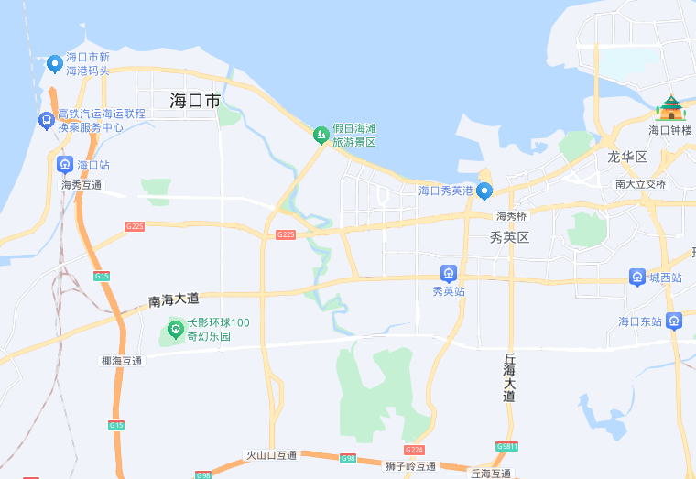
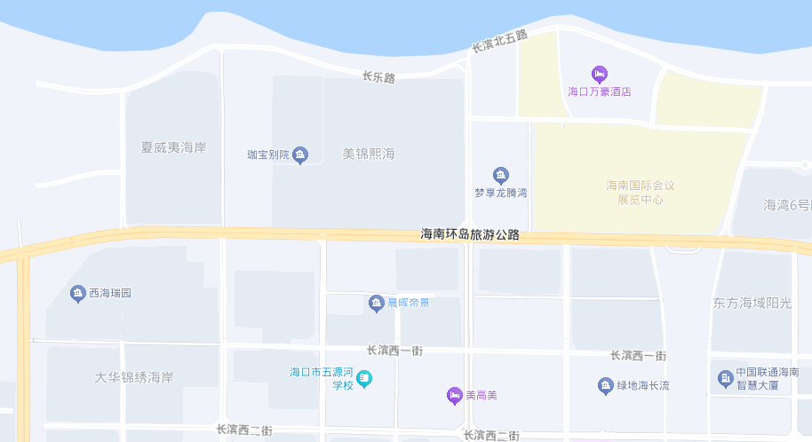
估价对象

估价对象位于海南省海口市秀英区，临近琼州海峡，紧临海南环岛旅游公路，距离海口站约4看km，距离海口新海港客运综合枢纽站约2.7km，距离海口美兰机场约32.5km。
4.估价对象所属项目用地呈规则形状，场地地势较平坦。
5.基础设施状况：
估价对象现状市政基础设施完备，达“六通”（即通路、通电、通讯、通上水、通下水、通燃气）。
（四）建筑物基本状况
估价对象属海南省政协干部培训中心及海南金石投资有限公司合作开发建设的“金石海岸” 商业项目。该项目分为北区和南区，总用地面积80634.87平方米，总建筑面积为65031.89平方米。其中：
北区用地面积64507.9平方米，建筑面积25601.87平方米。北区建有44栋独栋产权式酒店（别墅）和一栋会所（现做销售中心使用），均为4层（地上3层、地下1层）建筑，钢混结构，分5种户型，单套建筑面积在361.31-1247.38平方米。北区于2015年开工建设，2018年完成竣工验收备案，内部毛坯交付。
南区用地面积16126.97平方米，建筑面积39430.02平方米。南区建有两栋12层塔楼产权式酒店客房（公寓）和一栋三层的政协会议培训中心，钢混结构。南区于2013年开工建设，2019年完成竣工验收备案。其中：产权式酒店客房（公寓）公共部分为精装修，户内毛坯交付。
本次估价对象为该项目部分房地产，即海南省海口市秀英区滨海大道158号琼珠海岸生态度假村暨全国政协（海南）会议培训中心北区项目1号楼等34套产权式酒店（别墅）用房房地产。
根据评估专业人员实地查勘及估价委托人的介绍，估价对象18号楼周边道路有拆除，14、24、30、39、40号楼正在装修，13、23、25、41、42、44、45号楼有居住痕迹，其他房屋均为空置，装修情况为毛坯，整体房屋维护情况较差。

五、价值时点
2024年7月15日（评估专业人员实地查勘之日）

六、价值类型
本次估价的“快速变现价值”是指估价对象在没有充足的时间进行营销情况下的价值，按照房地产市场价值的七折计算。其中“房地产价值”是指在正常市场情况下，在价值时点2024年7月15日，估价对象用途为产权式酒店（别墅），土地取得方式为出让，出让国有建设用地使用权剩余土地使用年限为25.37年的房地产市场价值。

七、估价原则
我们在本次估价时遵循了以下原则：
（一）独立、客观、公正原则
独立、客观、公正原则要求评估专业人员站在中立的立场上，评估出对各方当事人来说均是公平合理的价格。独立、客观、公正原则是房地产估价的基本原则，也是房地产市场价值估价中的最高行为准则。
（二）合法原则
房地产估价遵循合法原则，应当以估价对象的合法产权、合法使用、合法交易为前提进行。
估价对象在价值时点具有合法的产权且用途合法。估价对象已取得《国有土地使用证》、《不动产权证书》。估价对象在价值时点交易或处分方式是合法的。
（三）最高最佳利用原则
由于房地产具有用途的多样性，不同的利用方式能为权利人带来不同的收益，且房地产权利人都期望从其占有的房地产上获得更多的收益，并以能满足这一目的为确定房地产利用方式的依据。所以，最高最佳利用是在法律上可行、技术上可能、经济上可行，经过充分合理的论证，能使估价对象价值达到最大、最可能的使用。估价对象已取得《国有土地使用证》、《不动产权证书》，用途为产权式酒店（别墅），符合最高最佳利用原则。
（四）替代原则
替代原则的理论依据是同一市场上相同物品具有相同市场价值的经济学原理。替代原则是保证房地产估价能够通过运用市场资料进行和完成的重要理论前提：只有承认同一市场上相同物品具有相同的市场价值，才有可能根据市场资料对估价对象进行估价。
替代原则也反映了房地产估价的基本原理和最一般的估价过程：房地产估价所要确定的估价结论是估价对象的客观合理价值。对于房地产交易目的而言，该客观合理价值应当是在公开市场上最可能形成或者成立的价格，房地产估价就是参照公开市场上足够数量的类似房地产的近期成交价格来确定估价对象的客观合理价值的。
（五）价值时点原则
估价结论首先具有很强的时间相关性，这主要是考虑到资金的时间价值，在不同的时间点上发生的现金流量对其价值影响是不同的。所以，在房地产估价时统一规定：如果一些款项的发生时点与价值时点不一致，应当折算为价值时点的现值。
估价结论同时具有很强的时效性，这主要是考虑到房地产市场价格的波动性，同一估价对象在不同时点会具有不同的市场价格。所以强调：估价结果是估价对象在价值时点的价值体现，不能将估价结果作为估价对象在其他时点的价值。

八、估价依据
（一）有关的法律、法规及技术标准文件
- 《中华人民共和国土地管理法》（1986年6月25日第六届全国人民代表大会常务委员会第十六次会议通过，中华人民共和国主席令第41号公布，1987年1月1日起施行；1988年12月29日第七届全国人民代表大会常务委员会第五次会议第一次修正通过，自1988年12月29日起施行；1998年8月29日第九届全国人民代表大会常务委员会第四次会议修订通过，中华人民共和国主席令第8号公布，自1999年1月1日起施行；2004年8月28日第十届全国人民代表大会常务委员会第十一次会议第二次修正通过，中华人民共和国主席令第28号公布，自公布起日起施行；2019年8月26日第十三届全国人民代表大会常务委员会第十二次会议第三次修正通过，自2020年1月1日起施行）
- 《中华人民共和国城市房地产管理法》（1994年7月5日第八届全国人民代表大会常务委员会第八次会议通过，中华人民共和国主席令第29号公布，自1995年1月1日起施行；2007年8月30日第十届全国人民代表大会常务委员会第二十九次会议通过第一次修正通过，中华人民共和国主席令第72号公布，自公布之日起施行；2009年8月27日第十一届全国人民代表大会常务委员会第十次会议第二次修正通过，中华人民共和国主席令第18号公布，自公布之日起施行；2019年8月26日第十三届全国人大常委会第十二次会议通过第三次修正，自2020年1月1日起施行）
- 《中华人民共和国城乡规划法》（2007 年 10 月 28 日第十届全国人民代表大会常务委员会第三十次会议通过，中华人民共和国主席令第74号，自公布之日起施行；根据 2015 年 4 月 24 日第十二届全国人民代表大会常务委员会第十四次会议通过第一次修正，中华人民共和国主席令第23号公布，自公布之日起施行；根据2019年4月23日第十三届全国人民代表大会常务委员会第十次会议通过第二次修正，自公布之日起施行）
- 《不动产登记暂行条例》（2014年11月24日中华人民共和国国务院令第656号公布，自2015年3月1日起施行；根据2019年3月24日中华人民共和国国务院令第710号公布的《国务院关于修改部分行政法规的决定》修订，自公布之日起施行）
- 《不动产登记暂行条例实施细则》（2015年6月29日国土资源部第3次部务会议通过，自2016年1月1日起施行；根据2019年7月16日自然资源部第2次部务会议审议通过《自然资源部关于第一批废止和修改的部门规章的决定》[中华人民共和国自然资源部令第5号]修订，自公布之日起施行）
- 《中华人民共和国资产评估法》（2016年7月2日第十二届全国人民代表大会常务委员会第二十一次会议通过，2016年3月16日中华人民共和国主席令第46号公布，自2016年12月1日起施行）
- 《中华人民共和国民法典》（2020年5月28日第十三届全国人大三次会议表决通过，自2021年1月1日起施行）
- 《中华人民共和国城镇国有土地使用权出让和转让暂行条例》（1990年5月19日中华人民共和国国务院令第55号发布，自发布之日起施行；根据2020年11月29日中华人民共和国国务院令第732号公布的《国务院关于修改和废止部分行政法规的决定》修订，自公布之日起施行）
- 《中华人民共和国土地管理法实施条例》（1998年12月24日国务院第12次常务会议通过 ，1998年12月27日中华人民共和国国务院令第256号发布，自1999年1月1日起施行；2010年12月29日国务院第138次常务会议第一次修正通过，2011年1月8日中华人民共和国国务院令第588号发布，自发布之日起施行；2014年7月9日国务院第54次常务会议第二次修正通过，2014年7月29日中华人民共和国国务院令第653号公布，自公布之日起施行；2021年4月21日国务院第132次会议第三次修订通过，2021年7月2日中华人民共和国国务院令第743号公布，自2021年9月1日起施行）
- 《中华人民共和国契税法》（2020年8月11日第十三届全国人民代表大会常务委员会第二十一次会议通过）
- 《中华人民共和国印花税法》（2021年6月10日第十三届全国人民代表大会常务委员会第二十九次会议通过）
- 《关于印花税若干政策的通知》（财税[2006]162号）
- 《关于全面推开营业税改征增值税试点的通知》（财税〔2016〕36号）
- 《中华人民共和国城市维护建设税法》（2020年8月11日第十三届全国人民代表大会常务委员会第二十一次会议通过）
- 《征收教育费附加的暂行规定》（国务院令〔2005〕448号）
- 《财政部关于统一地方教育附加政策有关问题的通知》（财综〔2010〕98号）
- 《中华人民共和国房产税暂行条例》[1986年9月15日国务院发布，根据2011年1月8日《国务院关于废止和修改部分行政法规的决定》修订]
- 《中华人民共和国城镇土地使用税暂行条例》[国令第〔1988〕17号，2011年修订]
- 《土地利用现状分类》[GB/T 21010—2017]
- 《自然资源部关于印发《国土空间调查、规划、用途管制用地用海分类指南》的通知》[自然资发〔2023〕234号]
- 《北京市国土空间调查、规划、用途管制用地分类指南（试行）》
- 《房地产估价规范》[GB/T 50291-2015]
- 《房地产估价基本术语标准》[GB/T 50899-2013]
- 《海南省财政厅关于调整城市基础设施配套费征收标准的通知》[琼财税（2020）1112号]
- 《国家税务总局海口市税务局关于公开征求调整海口市城镇土地使用税应税土地等级范围意见的公告》
（二）估价委托人提供的资料
- 《估价委托书》
- 《国有土地使用权出让合同》[电子监管号：4601002009B00664]复印件
- 《国有土地使用证》[海口市国用（2010）第009818号]复印件
- 《土地他项权证》 [海口市他项（2015）第0343号、海口市房建海房字第T087275号] 复印件
- 《建设工程规划许可证》[建字第460100201300002、460100201400161号] 复印件
- 《建筑工程施工许可证》[编号460100201303110101、460100201506120101] 复印件
- 《海口市商品房预售许可证》[（2014）海房预字0016号、（2015）海房预字0112号] 复印件
- 《海口市建设工程竣工验收备案表》复印件
- 《海口市房屋建筑面积竣工测绘报告》[报告编号：SW测第20130019、SW测第20130020]复印件
- 《不动产权证书》[琼（2018）海口市不动产权第0078401号]等34本复印件
- 《评估范围清单明细》
- 《项目合作协议书》复印件
- 估价委托人《营业执照（副本）》复印件
（三）房地产估价机构及注册房地产估价师掌握和收集的估价所需资料
      - 评估专业人员实地查勘估价对象的摄影和记录资料
      - 评估专业人员现场调查的估价对象所在区域公服设施、基础设施、交通、环境条件等摄影和记录资料
      - 估价对象及同类房地产的开发、交易、收益、成本等资料
      - 区域社会经济统计数据、规划发展、产业政策等资料
      - 区域城市资源、土地利用、不动产制度、金融及税收政策等资料
      - 城市地价指数、房屋建安造价数据等资料
      - 人民银行公布的资金存、贷款利率
      - 房地产估价机构及评估专业人员掌握的其他相关信息资料

九、估价方法
本次评估是为估价委托人因处置资产需要了解估价对象房地产快速变现价值提供参考依据，因此我们在认真分析研究估价对象的相关资料，并通过对邻近地区同类物业调查的基础上，结合本次评估估价目的，按照《房地产估价规范》（GB/T 50291-2015）的要求，本次评估选用比较法和收益法进行估价，估价方法简述如下：
比较法：比较法是选取一定数量的可比实例，将它们与估价对象进行比较，根据其间的差异对可比实例成交价格进行处理后得到估价对象价值或价格的方法。比较法主要用于同类房地产数量较多、经常发生交易且具有一定可比性的房地产。
收益法：收益法是预测估价对象的未来收益，利用报酬率或资本化率、收益乘数将未来收益转换为价值得到估价价值或价格的方法。收益法适用于估价对象或其同类房地产通常有租金等经济收入的收益性房地产。

十、估价结果
评估专业人员根据估价的目的，按照估价的程序，采用科学的估价方法，在认真分析现有资料的基础上，结合本次评估的要求，通过仔细测算和认真分析各种影响房地产价格的因素，确定估价对象在价值时点的房地产评估价值，详见估价结果一览表（币种：人民币）。
估价结果一览表
估价方法及结果  估价对象及结果 |  |  | 测算结果
 |  |  | 比较法 | 收益法
海南省海口市秀英区滨海大道158号琼珠海岸生态度假村暨全国政协（海南）会议培训中心北区项目1号楼等34套产权式酒店（别墅）用房房地产 |  | 总价 | 54867 | 17878
 |  | 单价 | 35953 | 11715
评估价值 | 房地产价值 | 总价 | 40071
评估价值 | 房地产价值 | 大写金额 | 肆亿零柒拾壹万元整
评估价值 | 房地产价值 | 单价 | 26257
评估价值 | 快速变现价值 | 总价 | 28050
评估价值 | 快速变现价值 | 大写金额 | 贰亿捌仟零伍拾万元整
评估价值 | 快速变现价值 | 单价 | 18380
单位：万元、元/平方米（币种：人民币）

十一、参与本次估价工作的评估专业人员
注册房地产估价师
姓名 | 注册号 | 签名 | 签名日期
高 鹏 | 1120140024 |  | 年 月 日
许皓源 | 1119980019 |  | 年 月 日
其他评估专业人员
姓名 | 相关资格或职称 | 签名 | 签名日期
黄 英 | —— |  | 年 月 日

十二、实地查勘期
2024年7月15日

十三、估价作业期
2024年7月15日至2024年7月25日

估价技术报告

一、估价对象描述与分析

（一）实物状况分析
1.土地实物状况
（1）土地面积：根据《国有土地使用证》[海口市国用（2010）第009818号]，估价对象所属项目土地面积为80634.87平方米，本次评估估价对象分摊土地面积为20358.14平方米。
（2）土地利用状况：估价对象属“珈宝别院”项目，项目现状已完成开发建设。项目用地呈规则形状，场地地势较平坦，水文状况良好，工程地质条件良好，无不良地质现象。估价对象地上容积率为0.5。综上，该项目土地利用程度较好。
（3）土地开发程度：估价对象现状市政基础设施达“六通”（即通路、通电、通讯、通上水、通下水、通燃气），保障程度较高。
2.建筑物实物状况
估价对象属海南省政协干部培训中心及海南金石投资有限公司合作开发建设的“金石海岸” 商业项目。该项目分为北区和南区，总用地面积80634.87平方米，总建筑面积为65031.89平方米。其中：
北区用地面积64507.9平方米，建筑面积25601.87平方米。北区建有44栋独栋产权式酒店（别墅）和一栋会所（现做销售中心使用），均为4层（地上3层、地下1层）建筑，钢混结构，分5种户型，单套建筑面积在361.31-1247.38平方米。北区于2015年开工建设，2018年完成竣工验收备案，内部毛坯交付。
南区用地面积16126.97平方米，建筑面积39430.02平方米。南区建有两栋12层塔楼产权式酒店客房（公寓）和一栋三层的政协会议培训中心，钢混结构。南区于2013年开工建设，2019年完成竣工验收备案。其中：产权式酒店客房（公寓）公共部分为精装修，户内毛坯交付。
根据评估专业人员实地查勘及估价委托人的介绍，估价对象18号楼周边道路有拆除，14、24、30、39、40号楼正在装修，13、23、25、41、42、44、45号楼有居住痕迹，其他房屋均为空置，装修情况为毛坯，整体房屋维护情况较差。

根据评估专业人员实地查勘，估价对象18号楼周边道路有拆除，14、24、30、39、40号楼正在装修，13、23、25、41、42、44、45号楼有居住痕迹，其他房屋均为空置，装修情况为毛坯，整体房屋维护情况较差。结合估价对象的建成年代、建筑结构，采用直线折旧法计算估价对象成新率：
成新率＝1-（1-残值率）×已经使用年限÷经济耐用年限＝1-（1-0%）×（2024-2018）÷60＝90%

（二）权益状况分析
1.用途及规划条件
估价对象已取得《国有土地使用证》[海口市国用（2010）第009818号]及《国有土地使用证》[海口市国用（2010）第009823号]、《不动产权证书》[琼（2018）海口市不动产权第0078401号]等34本，土地用途为住宿餐饮用地，房屋用途为产权式酒店（别墅）。估价对象已完成建筑物信息登记，其现状利用符合规划要求。
2.所有权
根据《国有土地使用证》[海口市国用（2010）第009818号]及《国有土地使用证》[海口市国用（2010）第009823号]、《不动产权证书》[琼（2018）海口市不动产权第0078401号]等34本，估价对象土地为国有土地，土地所有权归国家所有，估价对象房屋所有权为海南省政协干部培训中心、海南金石投资有限公司共同共有。
3.用益物权
建设用地使用权：根据《国有土地使用证》[海口市国用（2010）第009818号]及《国有土地使用证》[海口市国用（2010）第009823号]、《不动产权证书》[琼（2018）海口市不动产权第0078401号]等34本，海南省政协干部培训中心、海南金石投资有限公司拥有估价对象出让国有建设用地使用权，土地用途为住宿餐饮用地，土地使用权终止日期为2049年11月23日，截止价值时点，出让国有建设用地使用权剩余土地使用年限为25.37年。
地役权：根据不动产权利人介绍及评估专业人员实地查勘，估价对象未设定地役权。
4.担保物权
1）根据《国有土地使用证》[海口市国用（2010）第009818号]及《他项权利证》 [海口市他项（2015）第0343号、海口市房建海房字第T087275号] 复印件，抵押土地面积64507.9平方米，连同海口市房建海房字第T087275号他项证下在建工程抵押贷款人民币5.5亿元。受理编号：2019035547；申请部分解除在建工程抵押登记不动产权证T087275号项下抵押房号为：12#楼；共1栋及对应登记在海口市国用（2010）第009818号土地使用权证项下土地使用权的抵押权，剩余抵押房源为301套。2017年02月20日部分解除在建工程抵押房号为35#楼，共1套，建筑面积460.93平方米，及对应登记在2010009818土地使用权证项下土地使用权的抵押权。截至价值时点，不动产权利人未提供《国有土地使用证》[海口市国用（2010）第009823号]，本次评估设定其土地证上的抵押登记情况与《国有土地使用证》[海口市国用（2010）第009818号]一致。
2）根据《不动产权证书》[琼（2018）海口市不动产权第0078401号]等34本复印件，将原登记在琼（2010）海口市不动产权第009818号土地证项下，海口市他项（2015）第0343号和海口市房建海房字第T087275号的在建工程抵押权随之转移到《不动产权证书》[琼（2018）海口市不动产权第0078401号]等34本复印件项下，其他事项不变。
本次评估依据估价目的未考虑上述抵押权权利价值对估价结果的影响。
5.租赁或占用情况
根据不动产权利人介绍及评估专业人员实地查勘，截至价值时点，估价对象未出租，14、24、30、39、40号楼正在装修，13、23、25、41、42、44、45号楼有居住痕迹，根据估价委托人介绍，估价对象不存在被他人占有使用的情况。
6.拖欠税费情况
估价对象出让国有建设用地使用权和建筑物所有权均为合法方式取得，并支付相关税费，已取得《国有土地使用证》[海口市国用（2010）第009818号]及《国有土地使用证》[海口市国用（2010）第009823号]、《不动产权证书》[琼（2018）海口市不动产权第0078401号]等34本，估价对象能够正常上市交易，不存在拖欠税费的情况。
综上，估价对象不动产权属合法、清晰且无争议，可正常上市交易。

（三）区位状况分析
1.位置状况
估价对象位于海南省海口市秀英区滨海大道158号，紧邻海域，东至美锦熙海、西至宝通花园、南至滨海大道、北至琼州海峡，紧临海南环岛旅游公路，距离海口站约4看km，距离海口新海港客运综合枢纽站约2.7km，距离海口美兰机场约32.5km。估价对象地理位置条件较好。
2.区域成熟度
估价对象周边1公里范围内有晨晖帝景、夏威夷海岸、宝通花园、美锦熙海、天利龙腾湾等居住小区，社区规模和发展完善程度一般；综合评价居住社区成熟度一般。
3.交通状况
估价对象周边1公里范围内有2路、94路、G37路、J2路、K35路等公交线路，停车便捷程度一般，路网密集程度一般；综合评价估价对象交通便捷度一般。
4.环境状况
估价对象所在区域内有海口西海岸挺秀公园、五源河国家湿地公园等，绿化较好，自然环境较好，有海南国际会议展览中心等人文设施，人文环境一般；且估价对象紧邻琼州海峡，综合评价自然及人文环境状况较好。
5.外部配套设施状况
估价对象所处区域目前已拥有完善的基础设施配套保障，区内大部分区域基础设施配套目前可达到“六通”（即通路、通电、通讯、通上水、通下水、通燃气）条件，且保证程度较高。
周边2公里范围内有银行（民生银行、中国银行、光大银行）、购物场所（远大购物广场、S+MALL星茂购物中心）、学校（星河幼儿园海岸分园、海口市五源河学校）、医院（长滨社区卫生服务站、海南省肿瘤医院）、餐饮等公共服务配套设施；综合评价公共配套设施齐备程度一般。
综上，估价对象所处区域地理位置较好，居住社区成熟度一般，交通便捷度一般，自然及人文环境状况较好，区域基础设施达“六通”，公共服务设施齐备程度一般。总体评价影响估价对象的区位条件一般。

二、市场背景描述与分析
（一）类似房地产市场状况
1.2024年一季度海口市经济运行情况
一季度，全市实现地区生产总值(GDP)560.53亿元，按不变价格计算，同比增长3.1%。分产业看，第一产业增加值22.20亿元，同比增长3.3%；第二产业增加值65.03亿元，同比下降3.5%；第三产业增加值473.30亿元，同比增长4.0%。
一季度，全市农林牧渔业总产值37.12亿元，同比增长3.3%；农业增加值23.38亿元，同比增长3.5%。园林水果产量5.74 万吨，增长8.2%。生猪出栏17.61万头，增长 0.7%。总肉量1.96万吨，下降1.6%。水产品总产量1.7万吨，增长11.0%。
一季度,全市规上工业产值196.13 亿元，同比下降 7.0%；规模以上工业增加值同比下降2.9%。
一季度，工业重点行业“四升五降”，占规上工业总产值比重91.7%。分行业看，石油和天然气开采业，酒、饮料和精制茶制造业，烟草制品业，电力、热力生产和供应业分别上涨25.3%、5.1%、3.1%、13%，医药制造业，农副食品加工业，非金属矿物制品业，汽车制造业，电气机械和器材制造业分别下降12.5%、12.8%、7.4%、78.5%、5.4%。
一季度，全市完成旅客周转总量同比增长33.7%，其中航空旅客周转量同比增长34.7%，航空旅客周转量占全市旅客周转总量87.9%。全市完成货物周转总量同比增长10.9%，其中水上货物周转量同比增长10.6%
一季度，全市货物贸易进出口总额185.30亿元，同比下降1.8%。其中，货物进口额127.77亿元，下降6.2%;货物出口额57.53 亿元，增长 9.5%。
一季度，全市固定资产投资同比下降5.3%，比上年全年回落10个百分点。分行业看，采矿业投资，电力、燃气及水的生产和供应业投资，信息传输计算机服务和软件业投资分别增长27.7%、14%、19.8%，制造业投资，交通运输、仓储和邮政业投资房地产业投资分别下降35.1%、18.7%、7.2%。
一季度，全市社会消费品零售总额247.36亿元，同比下降5.3%，比上年全年回落13.9个百分点。按消费类型分，全市商品零售 233.31 亿元，同比下降 5.9%;餐饮收入 14.05 亿元，同比增长 6.3%。
一季度，全市城乡居民人均可支配收入11803元，同比名义增长5.3%。按常住地分，城镇居民人均可支配收入13409元，名义增长4.9%;农村居民人均可支配收入6143元，名义增长7.7%，快于城镇居民人均可支配收入2.8个百分点一季度，全市居民消费价格指数(CPI)同比下降0.1%。分类别看，衣着、居住、生活用品及服务、教育文化娱乐、其他用品及服务价格分别上涨2.9%、0.9%、2.3%、1.1%、3.3%，食品烟酒、交通通信、医疗保健价格分别下降1.9%、0.6%、0.3%.
2.土地市场
2024年1-6月，海口共推出各类用地规划建筑面积127.38万㎡，同比下降44.07%；成交规划建筑面积186.25万㎡，同比增长32.19%。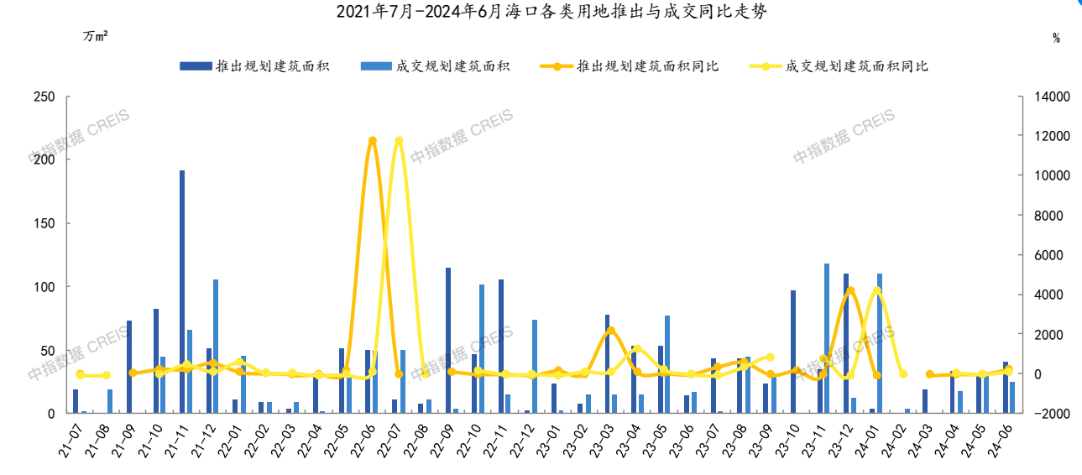
2024年1-6月，海口成交楼面均价为2277元/㎡，同比下跌26.47%；平均溢价率为2.35%，较去年同期增长0.74个百分点;各类用地出让金达42.41亿元，同比下降2.8%。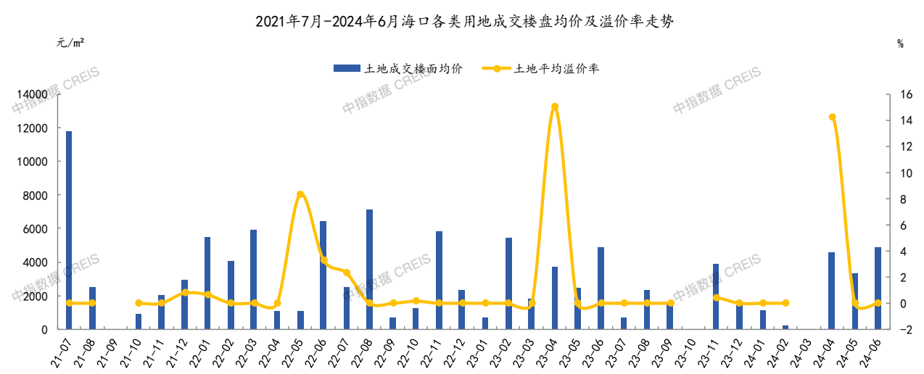
2024年1-6月，海口共推出住宅用地规划建筑面积73.83万㎡，同比下降13.41%；成交规划建筑面积62.4万㎡，同比增长16.9%。

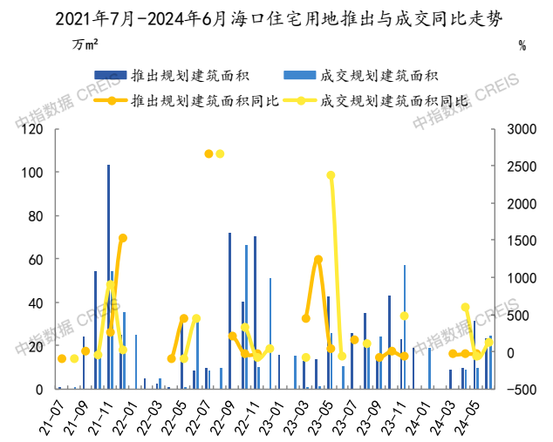

2024年1-6月，海口成交楼面均价为5919元/㎡，同比上涨39.99%；平均溢价率为2.7%，较去年同期下降0.47个百分点；住宅用地出让金达36.94亿元，同比增长63.65%。
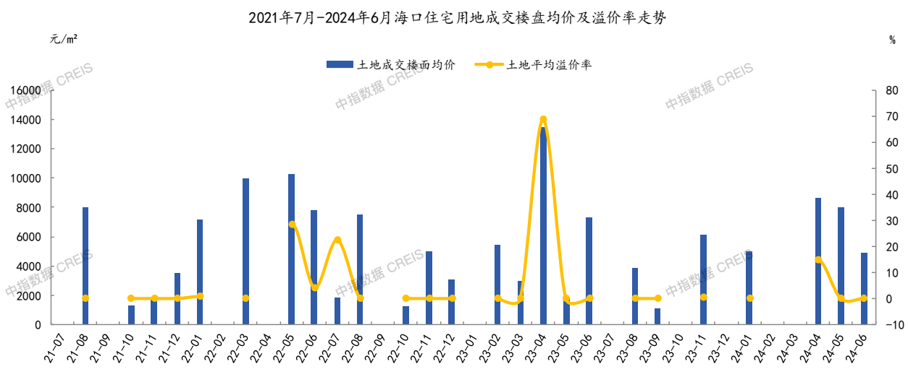
2024年1-6月，海口市共推出2块商办土地，面积合计10770.84平方米，无成交地块。
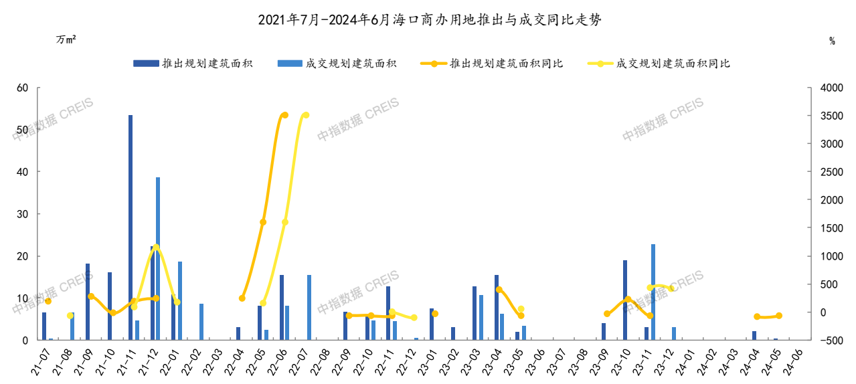
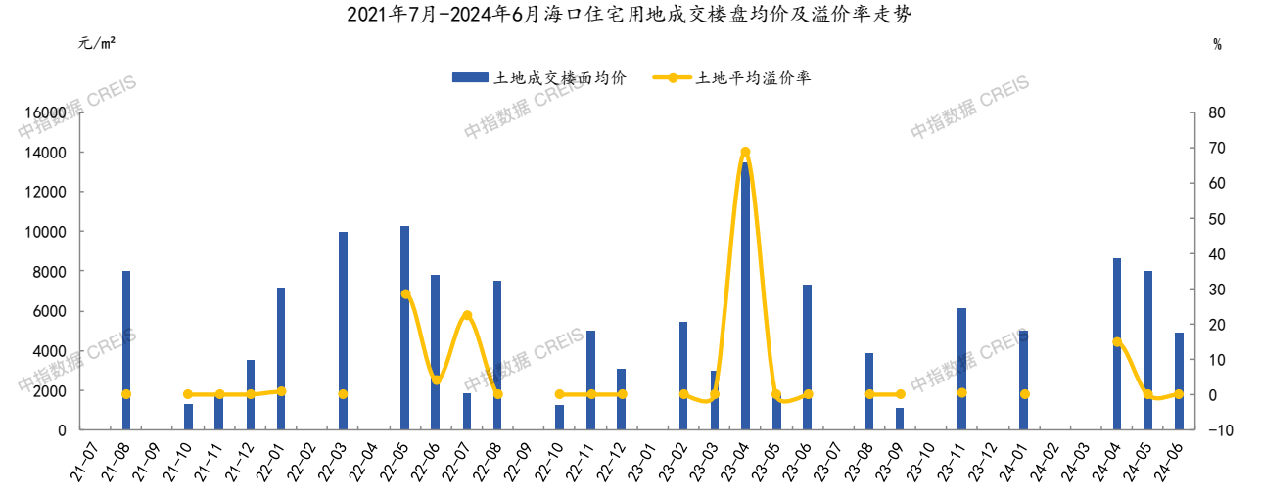
3.住宅市场
2024年1-5月，海口商品房销售面积为111.8万㎡，同比下降10.7%；海口商品房销售额为151.1亿元，同比下降30.4%。
2024年1-5月，海口房屋新开工面积为100.52万㎡，同比下降38.67%；房屋施工面积为2851.97万㎡，同比下降20.75%；全国房屋竣工22245.03万㎡，同比下降20.06%。
2024年1-6月，海口新建住宅价格累计上涨2.20%，涨幅较去年同期扩大2.20个百分点。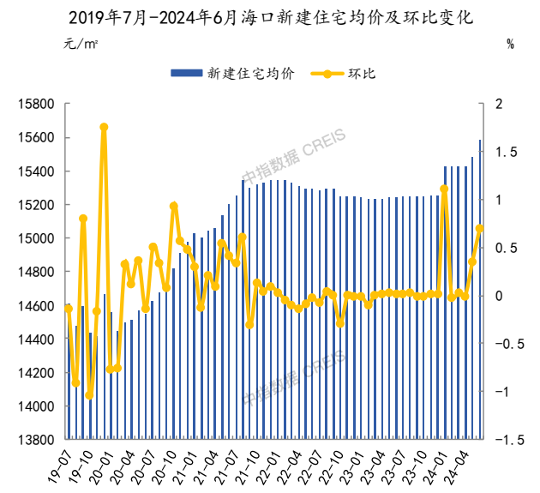
2024年1-6月,秀英区、美兰区、琼山区等区域为海口商品住宅成交均价最高区域。成交均价同比下跌的区域有美兰区、龙华区、琼山区等，同比分别下跌41.2%、36.5%、34.1%。
2024年1-6月，海口二手住宅价格累计下跌2.80%，涨幅较去年同期收窄2.70个百分点。
2024年1-6月，海口商品住宅成交面积为289.4万㎡，同比增长75.7%；商品住宅成交套数为27669套，同比增长87.8%。
2024年1-6月,龙华区、琼山区、美兰区等区域为海口商品住宅成交主力区域，共成交233.51万㎡，占城市成交面积的80.7%。其中，成交面积同比增长的区域有龙华区、琼山区、美兰区等，同比分别增长510.9%、416.3%、174.6%。
4.商办市场
2024年1-6月，海口商业成交面积为13.0万㎡，同比下降21.3%；商业成交套数为1367套，同比下降31.4%。
2024年1-6月,龙华区、秀英区、琼山区等区域为海口商业成交主力区域，共成交10.82万㎡，占城市成交面积的83.3%。其中，成交面积同比增长的区域有琼山区、龙华区、美兰区等，同比分别增长256.6%、156.7%、16.0%；成交面积同比下降的区域有秀英区等，同比分别下降25.3%。
2024年1-6月，海口商业月均新批上市面积为2.23万㎡，同比增长54.0%。
2024年1-6月，海口商业成交均价为30357元/㎡，同比下跌3.5%。
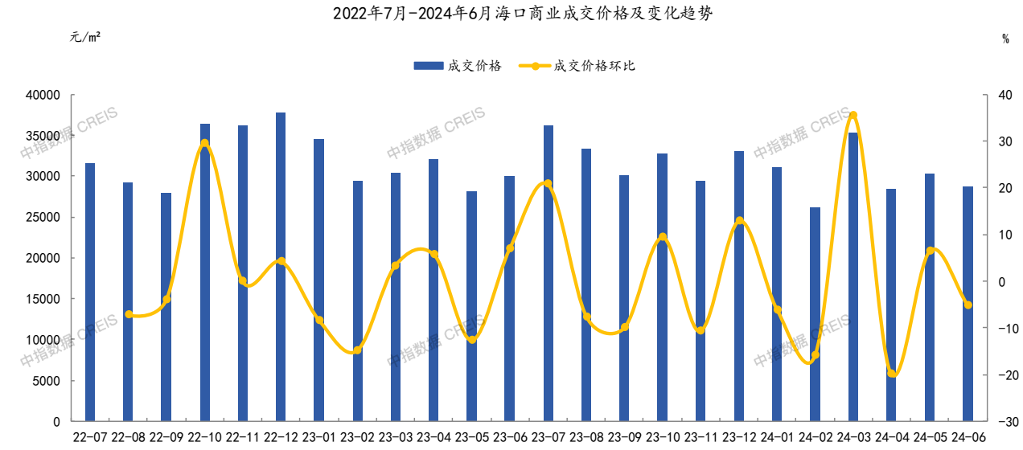
5.产业政策
（1）限购：优化商品住房限制转让政策。居民家庭购买的商品住房，在购房合同备案满2年并取得不动产权证后可转让。
（2）限价：初次申报预、现售的商品住房销售价格备案时，申报价格原则上不超过之前一年内同地段、同类型项目网签价格。分期开发建设的商品住房项目，申报商品住房销售价格备案时，两次申报价格备案间隔未超过一年的，原则上桉照不超过前期备案价格进行申报。预售转现售、零星销售尾盘的商品住房项目，备案时间不超过一年的，原则上不得上调备案价格。
（二）估价对象所在区域相应用途房地产市场状况
秀英区，隶属海南省海口市。是海口市委、海口市人民政府所在地，地处海口市西北部，东接龙华区，西邻澄迈县，南与定安县接壤，北临琼州海峡与雷州半岛相望，总面积514.86平方千米，其中陆地面积498.36平方千米，水域面积16.5平方千米。 截至2023年末，常住人口59.24万人。 截至2022年10月，秀英区下辖2个街道、6个镇。
2022年，秀英区地区生产总值569.42亿元，按不变价格计算，增长1.0%。分产业看，第一产业增加值24.86亿元，增长5.5%；第二产业增加值202.26亿元，增长10.1%；第三产业增加值342.31亿元，下降3.3%。
估价对象位于海南省海口市秀英区滨海大道158号，该区域目前道路、交通及各种配套设施等都已相对成熟，因临近海域旅游业相对较好。该区域40年产权商业性质别墅项目数量较少，如悦海一品、合甲寰宇海湾6号等，毛坯独栋别墅平均楼面单价约为37000—50000元/建筑平方米，单套产权建筑面积在300-700平方米；精装修独栋别墅平均楼面单价约为38000—55000元/建筑平方米（装修标准1000-2000元/平方米），单套产权建筑面积在200-230平方米。

三、最高最佳利用分析
所谓最高最佳使用是指房地产估价要以房地产的最高最佳使用为前提。最高最佳使用是估价对象的一种最可能的使用，这种最可能的使用是法律上允许、技术上可能、经济上可行，经过充分合理的论证，并能给估价对象带来最高价值的使用。它主要体现在以下几个方面:
（一）法律上允许（规划及相关政策法规许可）
法律上允许即不受现时使用状况的限制，而依照法律规章、规划发展方向，按照其可能的最优用途进行估价，截至价值时点，估价对象已经取得《国有土地使用证》[海口市国用（2010）第009818号]、《不动产权证书》[琼（2018）海口市不动产权第0078401号]等34本，土地用途为住宅餐饮用地，房屋用途为产权式酒店（别墅），估价对象的用途符合法律允许及规划要求。
（二）技术上可能
技术上可能即不能把技术上无法做到的使用当作最高最佳使用,要按照房屋建筑工程方面的技术要求进行估价。截至价值时点，估价对象已经取得《国有土地使用证》[海口市国用（2010）第009818号]、《不动产权证书》[琼（2018）海口市不动产权第0078401号]等34本，估价对象建筑结构、功能、造型、立面效果、建筑材料和设备选用、施工技术等方面均已得到相关行政部门或第三方的认可，技术上均能满足要求。
（三）经济上可行
经济上可行即估价结果应是各种可能的使用方式中，以经济上有限的投入而能获得最大的收益的使用方式的估价结果。估价对象目前用途、产权合法、建造标准技术上能满足要求，并且其收入现值大于支出现值，具有经济可行性。
（四）价值最大化
价值最大化即在所有具有经济可行性的使用方式中，能使估价对象价值达到最大的使用方式，才是最高最佳的使用方式。估价对象的使用方式满足法律上许可、技术上可能、经济上可行，可使估价对象价值得到最大化。
（五）使用前提说明与分析
估价对象作为已建成建筑物，应以保持现状作为前提，即认为保持现状最为有利时，应以保持现状为前提条件进行估价。现状应予保持的是：现状房地产的价值大于重新立项新建房地产的价值减去拆除现有建筑物的费用及建造新建筑物的费用之后的余额。根据目前房地产市场状况并结合开发经验，以保持现状最为有利。
综上所述，我们认为估价对象用途为产权式酒店（别墅）为其最高最佳使用途径。

四、估价方法适用性分析
本次评估是为估价委托人因处置资产需要了解估价对象房地产快速变现价值提供参考依据，因此评估专业人员在认真分析研究估价对象的相关资料，并通过对邻近地区同类物业调查的基础上，确定如下技术路线：
首先，根据《房地产估价规范》（GB/T 50291-2015）的估价程序采用比较法、收益法求取估价对象房地产市场价值。
其次，依据各方法的估价结果，算术平均确定估价对象房地产价值。
最后，在房地产市场价值的基础上，进行变现价格调整，最终确定估价对象快速变现价值。
（一）估价方法的选用
根据《房地产估价规范》（GB/T 50291-2015），估价方法主要有比较法、收益法、成本法、假设开发法四种估价方法。四种估价方法的定义及适用条件如下：
比较法：比较法是选取一定数量的可比实例，将它们与估价对象进行比较，根据其间的差异对可比实例成交价格进行处理后得到估价对象价值或价格的方法。比较法主要用于同类房地产数量较多、经常发生交易且具有一定可比性的房地产。
收益法：收益法是预测估价对象的未来收益，利用报酬率或资本化率、收益乘数将未来收益转换为价值得到估价价值或价格的方法。收益法适用于估价对象或其同类房地产通常有租金等经济收入的收益性房地产。
成本法：成本法是测算估价对象在价值时点的重置成本或重建成本和折旧，将重置成本或重建成本减去折旧得到估价对象价值或价格的方法。新近开发完成的房地产、可以假设重新开发的现有房地产、正在开发的房地产、计划开发的房地产，均可采用成本法进行估价。对很少发生交易而限制了比较法运用，又没有经济收入或没有潜在经济收入而限制了收益法运用的房地产通常也适用成本法进行估价。
假设开发法：假设开发法是求得估价对象后续开发的必要支出及应得利润和开发完成后的价值，将开发完成后的价值减去后续开发的必要支出及应得利润得到估价对象价值或价格的方法。假设开发法适用于具有开发或再开发潜力且开发完成后的价值可以采用比较法、收益法等成本法以外的方法测算的房地产。
根据《房地产估价规范》（GB/T 50291-2015），估价方法的选用要求及应用条件如下：
估价方法 | 选用要求 | 应用
比较法 | 估价对象的同类房地产有较多交易的，应选用比较法 | 适用物业：同类房地产数量较多、经常发生交易且具有一定的可比性的房地产，如：住宅（特别是数量较多、可比性较好的存量成套住宅）；写字楼；商铺；标准厂房；房地产开发用地等。
比较法 | 估价对象的同类房地产有较多交易的，应选用比较法 | 不适用物业：  同类房地产数量很少的房地产，如：特殊厂房、机场、码头、博物馆、教堂、寺庙、古建筑等;  很少发生交易的房地产，如：学校、医院、行政办公楼等;  可比性很差的房地产，如：在建工程等。
收益法 | 估价对象或其同类房地产通常有租金等经济收人的，应选用收益法 | 适用物业：同类房地产通常有租金等经济收人的收益性房地产，包括：住宅、写字楼、商店、酒店、餐馆、游乐场、影剧院、停车场、汽车加油站、标准厂房(用于出租的)、仓库(用于出租的)、农地等。
收益法 | 估价对象或其同类房地产通常有租金等经济收人的，应选用收益法 | 不适用物业：行政办公楼、学校、公园等公用、公益性房地产。
成本法 | 估价对象可假定为独立的开发建设项目进行重新开发建设的，宜选用成本法;当估价对象的同类房地产没有交易或交易很少，且估价对象或其同类房地产没有租金等经济收人时，应选用成本法。 | 适用物业：  新近开发完成的房地产(简称新开发的房地产)、可以假设重新开发的现有房地产(简称旧的房地产)、正在开发的房地产  (即在建工程)、计划开发的房地产(如期房)。  很少发生交易而限制了比较法运用，又没有经济收入或没有潜在经济收入而限制了收益法运用的房地产，如：学校、医院、图书馆、体育场馆、公园、行政办公楼、军队营房等以公益、公用为目的的房地产，化工厂、钢铁厂、发电厂、油田、码头、机场之类有独特设计或只针对特定使用者的特殊需要而开发建设的房地产。
假设开发法 | 估价对象具有开发或再开发潜力且开发完成后的价值可采用除成本法以外的方法测算的，应选用假设开发法。 | 适用物业：可供开发的土地(包括生地、毛地、熟地，典型的是各种房地产开发用地)、在建工程(或称为房地产开发项目)、可重新开发、更新改造或改变用途的旧房(包括改建、扩建、重新装饰装修等。

评估专业人员根据估价对象的特点、实际情况以及估价目的，对上述估价方法分析如下：
比较法：
比较法主要用于同类房地产数量较多、经常发生交易且具有一定可比性的房地产。估价对象为产权式酒店（别墅），周边有同类或类似交易案例，且可比性较好，因此适宜选用比较法。
收益法：
收益法适用于估价对象或其同类房地产通常有租金等经济收入的收益性房地产。估价对象为产权式酒店（别墅），可产生租金收益，因此适宜选用收益法。
成本法：
成本法一般是用于新开发土地，或土地市场欠发育、交易实例少的地区的房地产估价。估价对象为已建成房地产，且周边有类似交易案例，故未选用成本法。
假设开发法：
估价对象为已建成物业，且处于正常运营状态，尚不具备开发或再开发潜力，故不符合假设开发法的选用及应用条件。
经上述分析，本次评估可选用的估价方法为比较法和收益法。按照《房地产估价规范》的要求，当估价对象适用两种或两种以上估价方法时，宜同时选用所有适用的估价方法进行估价。故，本次评估选用比较法和收益法进行测算，评估估价对象房地产价值。
（二）估价的思路
1.比较法
比较法是选取一定数量的可比实例，将它们与估价对象进行比较，根据其间的差异对可比实例成交价格进行处理后得到估价对象价值或价格的方法。其计算公式为：
比较价值＝比较案例房地产价格×（待估房地产交易情况指数/比较案例交易情况指数）×（待估房地产价值时点房地产价格指数/比较案例交易日期房地产价格指数）×…×（待估房地产权益状况条件指数/比较案例房地产权益状况条件指数）×（待估房地产区位状况条件指数/比较案例房地产区位状况条件指数）×（待估房地产实物状况条件指数/比较案例房地产实物状况条件指数）
具体步骤如下：
（1）选择可比案例
选择比较案例时，应符合以下要求（与待估房地产比较）
1）用途相同
2）属于正常交易
3）房地产状况各因素相近
4）价值时点接近
5）统一价格基础
（2）进行交易情况、市场状况、房地产状况（权益、区位、实物）等因素修正和调整
（3）求取估价对象比较价值
2.收益法
收益法是预测估价对象的未来收益，利用报酬率或资本化率、收益乘数将未来收益转换为价值得到估价价值或价格的方法。考虑到估价对象所处位置未来对该类物业的需求将不断上升，本次估价采用净收益按一定比率递增的公式计算，计算公式为：
V=A×｛1-[(1+g)/(1+Y)]^{n}｝÷(Y-g)
其中：
V-----收益价值
A-----未来第一年净收益
Y-----报酬率
n-----收益年期
g-----净收益年增长率
具体步骤如下：
（1）计算估价对象未来第一年总收益
（2）采用重置成本法计算估价对象房屋现值
（3）计算估价对象未来第一年经营费用
（4）计算估价对象未来第一年净收益
（5）选用适当的报酬率
（6）确定适当的净收益年增长率
（7）计算估价对象收益价值
3.将以上比较法和收益法测算结果算术平均得到估价对象房地产市场价值。
4.在房地产市场价值的基础上，进行变现价格调整，最终确定估价对象快速变现价值。
快速变现价值=房地产市场价值×变现价格调整系数

五、估价测算过程
估价对象面积指标
根据《国有土地使用证》[海口市国用（2010）第009818号]、《不动产权证书》[琼（2018）海口市不动产权第0078372号]等34本、《评估范围清单明细》，估价对象分摊土地面积为20358.14平方米，建筑面积为15260.82平方米，全部为产权式酒店（别墅）用房。
（一）比较法
根据评估专业人员所掌握的市场资料，采用房地产交易中的替代原则，选取与估价对象类似用途的案例，并分别进行交易情况、市场状况、房地产状况（权益、区位、实物）的修正和调整。
1.选取案例并作因素条件说明
通过对海南省海口市秀英区滨海大道产权式酒店（别墅）用房市场的调查，选取近期同一供需圈内邻近区域的三个销售案例进行比较。
案例A：
•项目名称：悦海一品
•交易时间：2024年7月
•用途：产权式酒店（别墅）
可比案例A居住社区成熟度一般、交通便捷度一般、公共配套设施齐备程度一般、基础设施水平可达六通、自然及人文环境状况较好、临海距离500-1000米；可比案例A建筑类型为独栋产权式酒店（别墅）、建筑结构为钢混、专业物业管理、市政基础设施六通、单套建筑面积300-700平方米、内部装修为毛坯、内部装修维护情况较好、建筑类型为地上三层、地下一层。交易价格为建筑面积单价41160元/平方米。
案例B：
•项目名称：合甲寰宇海湾6号
•交易时间：2024年7月
•用途：产权式酒店（别墅）
可比案例B居住社区成熟度一般、交通便捷度较差、公共配套设施齐备程度较差、基础设施水平可达六通、自然及人文环境状况一般、临海距离0-500米；可比案例B建筑类型为独栋产权式酒店（别墅）、建筑结构为钢混、专业物业管理、市政基础设施六通、单套建筑面积700-1000平方米、内部装修为精装修、内部装修维护情况较好、成新度约95%，建筑类型为地上三层、地下一层。交易价格为建筑面积单价46060元/平方米。
案例C：
•项目名称：鲁能海蓝福源
•交易时间：2024年7月
•用途：产权式酒店（别墅）
可比案例C居住社区成熟度一般、交通便捷度较差、公共配套设施齐备程度较差、基础设施水平可达六通、自然及人文环境状况一般、临海距离0-500米；可比案例C建筑类型为独栋产权式酒店（别墅）、建筑结构为钢混、专业物业管理、市政基础设施六通、单套建筑面积0-200平方米、内部装修为精装修、内部装修维护情况较好、成新度约100%，建筑类型为地上三层、无地下。挂牌价格为建筑面积单价38900元/平方米。
各案例位置及照片如下：
案例位置
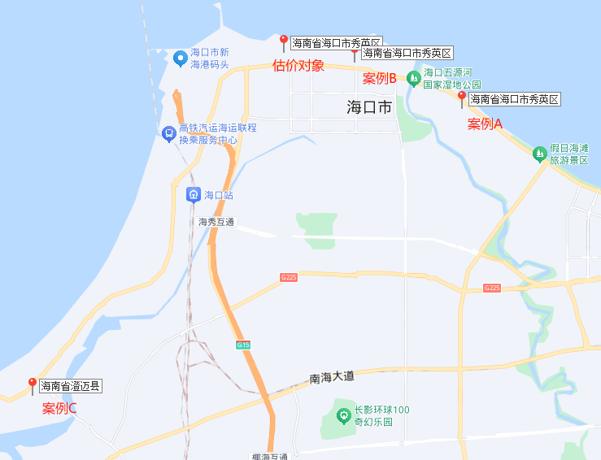
估价对象

（转下页）

表1：因素条件说明表
比较因素 |  | 估价对象1 | 案例：A | 案例：B | 案例：C
 |  | 金石海岸 | 悦海一品 | 鲁能海蓝福源 | 国安海岸
交易时间 |  | 2024年7月 | 2024年7月 | 2024年7月 | 2024年7月
交易情况 |  | 正常 | 正常 | 正常 | 挂牌
权益状况 | 用途 | 产权式酒店（别墅） | 产权式酒店（别墅） | 产权式酒店（别墅） | 产权式酒店（别墅）
权益状况 | 土地年限 | 20-30年 | 30-40年 | 30-40年 | 20-30年
区位状况 | 居住社区成熟度 | 估价对象周边1公里范围内有晨晖帝景、夏威夷海岸、宝通花园、美锦熙海、天利龙腾湾等居住小区，社区规模和发展完善程度一般；综合评价居住社区成熟度一般。 | 案例周边1公里范围内有泰达31湾、阳光西海岸、蔚蓝海岸、西雅图丽湾等居住小区，社区规模和发展完善程度一般；综合评价居住社区成熟度一般。 | 案例周边1公里范围内有海口鲁能海蓝公馆、万科浪琴湾、东方海域阳光等居住小区，社区规模和发展完善程度一般；综合评价居住社区成熟度一般。 | 案例周边1公里范围内有玉海金华、溢盈海岸、海鹏比邻湾、金螺湾、海悦天伦产权式酒店（别墅）等居住小区，社区规模和发展完善程度一般；综合评价居住社区成熟度一般。
区位状况 | 交通便捷度 | 估价对象周边1公里范围内有2路、94路、G37路、J2路、K35路等公交线路，停车便捷程度一般，路网密集程度一般；综合评价估价对象交通便捷度一般。 | 案例周边1公里范围内有G37路、J2路、K35路、机场3路等公交线路，停车便捷程度一般，路网密集程度一般；综合评价估价对象交通便捷度一般。 | 案例周边1公里范围内有624路、625路、K35路、J2路、等公交线路，停车便捷程度一般，路网密集程度一般；综合评价估价对象交通便捷度一般。 | 案例周边1公里范围内仅有2路、澄迈10路公交线路，停车便捷程度较差，路网密集程度较差；综合评价估价对象交通便捷度较差。
区位状况 | 公共配套设施 | 估价对象周边2公里范围内有银行（民生银行、中国银行、光大银行）、购物场所（远大购物广场、S+MALL星茂购物中心）、学校（星河幼儿园海岸分园、海口市五源河学校）、医院（长滨社区卫生服务站、海南省肿瘤医院）、餐饮等公共服务配套设施；综合评价公共配套设施齐备程度一般。 | 案例周边2公里范围内有银行（工商银行、建设银行）、购物场所（京东便利店、博梓安便利店）、学校（西海岸幼儿园、海口市秀英区英伦洛克国际幼儿园）、医院（海南省儿童医院）、餐饮等公共服务配套设施；综合评价公共配套设施齐备程度一般。 | 案例周边2公里范围内有银行（工商银行、建设银行）、购物场所（京东便利店、博梓安便利店）、学校（西海岸幼儿园、海口市秀英区英伦洛克国际幼儿园）、医院（海南省儿童医院）、餐饮等公共服务配套设施；综合评价公共配套设施齐备程度一般。 | 案例周边2公里范围内银行、购物场所、医院、学校、餐饮等公共配套设施较少且分散；综合评价公共配套设施齐备程度较差。
区位状况 | 基础设施水平 | 六通 | 六通 | 六通 | 六通
区位状况 | 自然及人文环境 | 估价对象所在区域内有海口西海岸挺秀公园、五源河国家湿地公园等，绿化较好，自然环境较好，有海南国际会议展览中心等人文设施，人文环境一般；且估价对象紧邻琼州海峡，综合评价自然及人文环境状况较好。 | 案例所在区域内有五源河国家湿地公园、西海岸带状公园、西海岸高尔夫球会等，绿化较好，自然环境较好，有海南国际会议展览中心等人文设施，人文环境一般；且估价对象紧邻海域，综合评价自然及人文环境状况较好。 | 案例所在区域内有五源河国家湿地公园、西海岸带状公园、西海岸高尔夫球会等，绿化较好，自然环境较好，有海南国际会议展览中心等人文设施，人文环境一般；且估价对象紧邻海域，综合评价自然及人文环境状况较好。 | 案例所在区域内有仅海南月亮湾高尔夫球会，绿化一般，自然环境一般，有永庆寺，无科技馆、博物馆、体育馆、高等学府等人文设施，人文环境较差；但估价对象紧邻海域，综合评价自然及人文环境状况一般。
区位状况 | 临海距离 | 0-500米 | 0-500米 | 0-500米 | 0-500米
实物状况 | 建筑类型 | 独栋产权式酒店（别墅） | 独栋产权式酒店（别墅） | 独栋产权式酒店（别墅） | 独栋产权式酒店（别墅）
实物状况 | 建筑结构 | 钢混 | 钢混 | 钢混 | 钢混
实物状况 | 成新度 | 90% | 95% | 100% | 85%
实物状况 | 物业管理 | 专业物业管理 | 专业物业管理 | 专业物业管理 | 专业物业管理
实物状况 | 市政基础设施 | 六通 | 六通 | 六通 | 六通
实物状况 | 单套建筑面积（㎡） | 300-700 | 300-700 | 700-1000 | 200-300
实物状况 | 内部装修 | 毛坯 | 毛坯 | 毛坯 | 精装修
实物状况 | 内部装修维护情况 | 较差 | 较好 | 较好 | 较好
实物状况 | 地下层数 | 地下一层 | 地下一层 | 无地下 | 无地下
实物状况 | 交易类型 | 一手房 | 一手房 | 一手房 | 二手房

2.编制因素修正及调整系数表（见表2）
各因素条件指数确定说明如下：
（1）交易情况修正指数的确定
由于估价对象和案例A、B交易情况相同，均为正常交易，修正系数均为100；案例C为挂牌价，有议价空间，修正系数取105。
（2）市场状况调整
由于估价对象和各案例交易时间相同，均为2024年7月，修正系数为100。
（3）房地产状况调整
1）权益状况

权益状况等级说明表
权益状况 | 等级划分 |  |  | 每等级向下调整幅度
用途 | 估价对象与交易案例用途均为产权式酒店（别墅） |  |  | 5%
土地年限 | 30-40（含） | 20-30（含） | 20年以下 | 5%
2）区位状况
区位状况等级说明表
区位状况 | 等级划分 |  |  |  |  | 每等级向下调整幅度
居住社区成熟度 | 好 | 较好 | 一般 | 较差 | 差 | 2%
交通便捷度 | 好 | 较好 | 一般 | 较差 | 差 | 2%
公共配套设施 | 好 | 较好 | 一般 | 较差 | 差 | 2%
基础设施水平 | 七通 | 六通 | 五通 | 四通 | 三通 | 2%
自然及人文环境 | 好 | 较好 | 一般 | 较差 | 差 | 2%
临海距离 | 0-500米 | 500-1000米 | 1000-1500米 | 1500-2000米 | 2000米以上 | 1%
3）实物状况
实物状况等级说明表
实物状况 | 等级划分 |  |  |  |  |  |  |  |  |  |  |  |  |  |  | 每等级向下调整幅度
建筑类型 | 独栋 |  |  | 双拼 |  |  |  |  | 联排 |  |  |  |  | 叠拼 |  | 3%
建筑结构 | 钢结构 |  |  |  | 钢混结构 |  |  |  |  |  | 砖混结构 |  |  |  |  | 1%
成新度 | 90%-100%（含） | 80%-90%（含） |  |  |  |  | 70%-80%（含） |  |  | 60%-70%（含） |  |  |  |  | 60%（含）以下 | 2%
物业管理 | 品牌 |  |  |  |  |  |  | 专业 |  |  |  |  |  |  |  | 1%
市政基础设施 | 七通 | 六通 |  |  |  |  | 五通 |  |  | 四通 |  |  |  |  | 三通 | 1%
单套建筑面积（㎡） | 0-200 |  | 200-300 |  |  |  |  | 300-700 |  |  |  |  | 700-1000 |  |  | 2%
内部装修 | 精装修 |  | 普通装修 |  |  |  |  | 简单装修 |  |  |  |  | 毛坯 |  |  | 1%
内部装修维护情况 | 较好 |  |  |  |  | 一般 |  |  |  |  |  | 较差 |  |  |  | 5%
地下层数 | 无地下 |  |  |  |  |  |  |  | 地下一层 |  |  |  |  |  |  | 5%
交易类型 | 一手房 |  |  |  |  |  |  |  | 二手房 |  |  |  |  |  |  | 2%

表2：比较因素条件指数表
比较因素 |  | 估价对象1 | 案例：A | 案例：B | 案例：C
交易时间 |  | 100 | 100 | 100 | 100
交易情况 |  | 100 | 100 | 100 | 105
权益状况 | 用途 | 100 | 100 | 100 | 100
权益状况 | 土地年限 | 100 | 105 | 105 | 100
区位状况 | 居住社区成熟度 | 100 | 100 | 100 | 100
区位状况 | 交通便捷度 | 100 | 100 | 100 | 98
区位状况 | 公共配套设施 | 100 | 100 | 100 | 98
区位状况 | 基础设施水平 | 100 | 100 | 100 | 100
区位状况 | 自然及人文环境 | 100 | 100 | 100 | 98
区位状况 | 临海距离 | 100 | 100 | 100 | 100
实物状况 | 建筑类型 | 100 | 100 | 100 | 100
实物状况 | 建筑结构 | 100 | 100 | 100 | 100
实物状况 | 成新度 | 100 | 102 | 102 | 100
实物状况 | 物业管理 | 100 | 100 | 100 | 100
实物状况 | 市政基础设施 | 100 | 100 | 100 | 100
实物状况 | 单套建筑面积（㎡） | 100 | 100 | 99 | 101
实物状况 | 内部装修 | 100 | 100 | 100 | 103
实物状况 | 内部装修维护情况 | 100 | 110 | 110 | 110
实物状况 | 地下层数 | 100 | 100 | 100 | 105
实物状况 | 交易类型 | 100 | 100 | 100 | 98

3.因素修正及调整
在各因素条件指数表的基础上，进行交易情况修正、市场状况及房地产状况调整，即估价对象的因素条件指数与比较实例的因素条件进行比较，得到各因素修正及调整系数，计算得出估价对象楼面单价(见表3)：
表3：因素修正及调整系数表
比较因素 |  | 案例：A |  | 案例：B |  | 案例：C
交易时间 |  | 100/ | 100 | 100/ | 100 | 100/ | 100
交易情况 |  | 100/ | 100 | 100/ | 100 | 100/ | 105
权益状况 | 用途 | 100/ | 100 | 100/ | 100 | 100/ | 100
权益状况 | 土地年限 | 100/ | 105 | 100/ | 105 | 100/ | 100
区位状况 | 居住社区成熟度 | 100/ | 100 | 100/ | 100 | 100/ | 100
区位状况 | 交通便捷度 | 100/ | 100 | 100/ | 100 | 100/ | 98
区位状况 | 公共配套设施 | 100/ | 100 | 100/ | 100 | 100/ | 98
区位状况 | 基础设施水平 | 100/ | 100 | 100/ | 100 | 100/ | 100
区位状况 | 自然及人文环境 | 100/ | 100 | 100/ | 100 | 100/ | 98
区位状况 | 临海距离 | 100/ | 100 | 100/ | 100 | 100/ | 100
实物状况 | 建筑类型 | 100/ | 100 | 100/ | 100 | 100/ | 100
实物状况 | 建筑结构 | 100/ | 100 | 100/ | 100 | 100/ | 100
实物状况 | 成新度 | 100/ | 102 | 100/ | 102 | 100/ | 100
实物状况 | 物业管理 | 100/ | 100 | 100/ | 100 | 100/ | 100
实物状况 | 市政基础设施 | 100/ | 100 | 100/ | 100 | 100/ | 100
实物状况 | 单套建筑面积（㎡） | 100/ | 100 | 100/ | 99 | 100/ | 101
实物状况 | 内部装修 | 100/ | 100 | 100/ | 100 | 100/ | 103
实物状况 | 内部装修维护情况 | 100/ | 110 | 100/ | 110 | 100/ | 110
实物状况 | 地下层数 | 100/ | 100 | 100/ | 100 | 100/ | 105
实物状况 | 交易类型 | 100/ | 100 | 100/ | 100 | 100/ | 98
成交单价（元/平方米） |  | 41160 |  | 46060 |  | 38900
比较价值（元/平方米） |  | 34938 |  | 39492 |  | 33428

4. 本次评估所选取的各可比案例与估价对象相似程度接近；通过前述各因素的修正及调整，各可比案例比较价值差异程度较小。因此，本次评估取三个比较价值的简单算术平均值作为估价对象1的最终结果。
楼面单价＝（34938+39492+33428）÷3＝35953（元/平方米）
总价＝35953×15260.82÷10000＝54867（万元）
（二）收益法
1.求取产权式酒店（别墅）用房房地产未来第一年净收益
（1）未来第一年总收益
1）租金收入
通过对周边别墅用房租赁市场的调查，租金区间在2-4元/平方米·天。本次评估结合估价对象自身情况，确定其租金水平平均为3元/天·平方米；空置率取15%；每年按365天计算。则有：
未来第一年年租金收入＝3×15260.82×365×（1-15%）÷10000＝1420（万元）
2）押金利息
根据评估专业人员对于租赁市场的调查，目前与估价对象同类物业的押金通常为一个月的租金。因此，本次评估按照上述计算的年租金收入折算至月租金，并按照1年期存款利率1.5%计算押金利息。则有：
押金利息收入＝1420÷12×1.5%＝2（万元）
3）未来第一年总收益
综上，估价对象未来第一年的总收益为前述2项之和。则有：
未来第一年总收益＝1420＋2＝1422（万元）
（2）年经营费用
序号 | 项目名称 | 总额（万元） | 相关系数 | 备注
1） | 税费 | 275 | —— | A+B+C
A | 增值税及附加 | 75.73 | 5.60% | 年租金收入×费率/（1+5%）
B | 房产税 | 162.29 | 12.0% | 年租金收入×费率/（1+5%）
C | 城镇土地使用税 | 36.64 | 纳税标准：18元/㎡ | 土地面积×纳税标准
C | 城镇土地使用税 | 36.64 | 土地面积：20358.14㎡ | 土地面积×纳税标准
2） | 维修费 | 44 | 0.50% | 建筑物重置价值×维修费率
3） | 保险费 | 7.9 | 0.100% | 建筑物现值×保险费率
4） | 管理费用 | 7.1 | 0.5% | 年总收益×费率
5） | 年经营费用 | 334 | —— | 1）~4）项之和

注：
① 增值税及附加包含增值税、城市维护建设税、教育费附加及地方教育附加，税率为5.6%。其中：增值税征收率为5%，由于增值税的计税收入为不含税收入，故以年租金收入扣除增值税税额为基数计缴；附加税费为0.6%：城市维护建设税0.35%，教育费附加0.15%，地方教育附加0.1%。城市维护建设税：根据《中华人民共和国城市维护建设建设税暂行条例》，城市维护建设税税率如下：纳税人所在地在市区的，税率为7%。这里所称的‘市’是指国务院批准市建制的城市，‘市区’是指按省人民政府批准的市辖区（含市郊）的区域范围。纳税人所在地在县城、镇的，税率为5%。这里所称的‘县城、镇’是指经省人民政府批准的县城、县属镇（区级镇），县城、县属镇的范围按县人民政府批准的城镇区域范围。纳税人所在地不在市区、县城、县属镇的，税率为1%。估价对象位于海南省海口市秀英区，城市维护建设税税率为7%，即增值税率（5%）×7%为0.35%；教育费附加：根据《国务院关于教育费附加征收问题的紧急通知》（国发明电〔1994〕2号）规定从1994年1月1日起，教育费附加税税率为3%，即增值税率（5%）×3%为0.15%；地方教育附加：根据《海南省地方教育附加征收使用管理暂行办法》，地方教育税附加税税率为2%，即增值税率（5%）×2%为0.1%；
② 房产税，是以房产为征税对象，由房产所有人按有关规定向税务机关缴纳的一种财产税，依据《中华人民共和国房产暂行条例》和地方税务局的有关规定计算，按租金收入计征税率12%计算，由于计税收入为不含税收入，故本次评估以年租金收入扣除增值税税额为基数计缴；
③ 城镇土地使用税，根据《国家税务总局海口市税务局关于公开征求调整海口市城镇土地使用税应税土地等级范围意见的公告》，估价对象土地纳税等级为海口市一级土地，纳税标准为18元/平方米；
④ 维修费，指为保障房屋正常使用每年需支付的修缮费。根据项目的不同，维修保养费用一般取重置价格0.5%-2%。本次评估根据估价对象的品质、结构、建成年代等，维修保养费按房屋重置价的0.5%计算；
⑤ 保险费，指房产所有人为使自己的房产避免意外损失而向保险公司支付的费用，一般按房屋重置成新价格乘以保险费率计算，根据项目的不同，保险费率可取0.1%-0.2%。本次评估根据估价对象项目情况，按房屋重置成新价格（即建筑物现值）的0.1%计算；
⑥ 管理费用，指对出租房屋进行必要的管理所需的费用，包括水费、电费及管理人员工资等，同类房地产的管理费水平一般占年收入的0.5%-2%。本次评估根据估价对象实际情况，按年收入的0.5%计算。
⑦ 建筑物现值及重置价值计算
序号 | 项目 | 数额（万元） | 计算公式 | 取费标准
2 | 建筑物现值 | 7927 | 建筑物重置价值×成新度 | 成新度（%） | 90.0%
1） | 建安费用 | 6104 | 建安单价×建筑面积 | 建安单价（元/㎡） | 4000
 |  |  |  | 建筑面积（㎡） | 15260.82
2） | 勘察设计和前期工程费 | 183 | 建安费用×费率 | 费率（%） | 3.0%
3） | 公共配套设施费用 | 0 | 建安费用×费率 | 费率（%） | 不计取
4） | 基础设施建设费 | 305 | 建筑面积×取费标准 | 市政费用（元/㎡） | 200
5） | 相关税费 | 92 | 建安费用×费率 | 费率（%） | 1.5%
（1） | 建造成本 | 6684 | 建安费用+公共配套设施费用+基础设施建设费+相关税费
（2） | 管理费用 | 134 | 建造成本×费率 | 费率（%） | 2.0%
（3） | 销售费用 | 0.025V_{建} | 建筑物重置价值×费率 | 销售费率（%） | 2.5%
（4） | 贷款利息 | —— | 复利计息。建造成本、管理费用、销售费用产生的利息。
1） | （1）及（2）项产生的利息 | 236 | (建造成本+管理费用)×((1+利率)^(建设周期÷2)-1) | 建设周期（年） | 2
2） | 销售费用产生的利息 | 0.0009V_{建} | 销售费用×((1+利率)^(建设周期÷2)-1) | 利息（%） | 3.45%
（5） | 利润 | —— | （建造成本+管理费用+销售费用）×利润率
1） | （1）及（2）项产生的利润 | 1023 | （建造成本+管理费用）×利润率 | 利润率（%） | 15.0%
2） | 销售费用产生的利润 | 0.0038V_{建} | 销售费用×利润率
（6） | 销售税费 | 0.0533V_{建} | 建筑物重置价值×费率/(1+5%) | 费率（%） | 5.6%
（7） | 建筑物重置价值（V_{建}） | 8808
单位：万元

（3）房地年净收益（A）：
房地年净收益＝未来第一年总收益－年经营费用＝1422－334＝1088（万元）
2.报酬率（Y）
报酬率的确定方法有市场提取法、安全利率加风险调整值法、复合投资收益率法、投资收益率排序插入法等方法。本次测算采取安全利率加风险调整值法；以安全利率加上风险调整值作为报酬率。其中安全利率可以选用同一时期的一年期过国债年利率或中国人民银行公布的一年定期存款年利率（1.5%），风险调整值则可以根据估价对象所在地区的经济现状及未来预测、估价对象的用途等自身特点确定，经调查，一般为3.5%-4.5%之间，本次评估依据估价对象所在项目特点，取风险调整值为4%，则依据安全利率加风险调整值法可以得出报酬率为5.5%。
3.收益年期（n）
估价对象土地为出让国有建设用地使用权，剩余土地使用年限为25.37年。估价对象为钢混结构，建成于2018年，经济耐用年限为60年，剩余经济耐用年限为54年。剩余土地使用年限短于建筑物剩余经济耐用年限。根据《房地产估价规范》，土地使用权剩余期限和建筑物剩余经济寿命结束时间不同时，应选取其中较短者为收益期。因此，估价对象收益年限确定为25.37年。

4.净收益逐年增长比率（g）
海口市近年来的租金水平呈增长趋势。根据评估专业人员对估价对象所在区域房地产市场的调查，该地区类似物业租金增长幅度约在2%～4%之间。估价对象地处海口市秀英区滨海大道158号，随着周边办公氛围的渐趋完善，未来租金具有一定的增长潜力。本次评估依据估价目的，从谨慎原则考虑确定其净收益逐年增长比率为2%。

5.收益价值
由于估价对象1建筑物剩余经济寿命超过土地使用权剩余期限，且为出让合同约定土地使用权期间届满后无偿收回土地使用权及地上建筑物的非住宅房地产。因此，本次评估估价对象1收益价值应为按收益期计算的价值。则有：
收益价值＝A×{1－[(1＋g) ÷(1＋Y)]^{n}}÷（Y－g）＝17878（万元）
收益单价=17878÷15260.82×10000=11715（元/平方米）

六、估价结果确定
（一）评估价值
本次评估针对估价方法的适用性、数据可靠程度以及估价结果的现势性三个方面，分别对本次评估所采用的估价方法进行打分评价，按照对估价结果可靠性的影响程度，分别赋予估价方法的适用性一项为20分分值，数据可靠程度及估价结果的现势性各15分分值，其中，数据可靠程度又分为方法所要求的资料完成性、参数选取的客观性以及参数确定的时效性共三个小点，分别赋值5分。本次评估所选用的估价方法打分如下：
估价方法打分评价体系
评价因素 |  | 标准分值 | 打分考虑因素 | 产权式酒店（别墅）用途
 |  | 标准分值 | 打分考虑因素 | 比较法 | 收益法
估价方法的适用性 |  | 20 | 1.估价方法选取分析充分、合理，取20分； | 18 | 15
 |  | 20 | 2.估价方法选取分析较充分、合理，取15分； | 18 | 15
 |  | 20 | 3.估价方法选取分析较不充分，取5分； | 18 | 15
数据可靠程度 | 估价方法所要求的估价资料的完整性 | 5 | 1.估价资料完整，来源依据充分，取5分； | 5 | 3
数据可靠程度 | 估价方法所要求的估价资料的完整性 | 5 | 2.估价资料有欠缺，来源依据较不充分，取3分； | 5 | 3
数据可靠程度 | 参数选取的客观性 | 5 | 1.参数从市场上获取，或从权威机构发布的信息上获取，取5分； | 5 | 3
数据可靠程度 | 参数选取的客观性 | 5 | 2.部分参数为自行分析取得，理由较充分，取3分； | 5 | 3
数据可靠程度 | 参数确定的时效性 | 5 | 1.参数在规定的时效范围内，且距价值时点未超过1年，取5分； | 5 | 3
数据可靠程度 | 参数确定的时效性 | 5 | 2.参数在规定的时效范围内，但距价值时点超过1年未超过3年，取3分； | 5 | 3
估价结果的现势性 |  | 15 | 1、估价结果与同类用途房地产市场价格水平一致，且考虑了房地产市场发展趋势，取15分； | 10 | 5
 |  | 15 | 2.估价结果与同类用途房地产价格水平基本一致，且适当考虑了房地产市场发展趋势，取10分； | 10 | 5
 |  | 15 | 3.估价结果与同类用途房地产价格水平有一定差距，且适当考虑房地产市场发展趋势，取5分； | 10 | 5
分值 |  | 50 | - | 43 | 29
权重 |  |  |  | 60% | 40%

经测算，比较法估价结果为54867万元，收益法估价结果为17878万元，比较法结果高于收益法结果。按上表所列打分评价结果，比较法分值为43分，收益法分值为29分，比较法结果的可靠性优于收益法。本次评估采用加权算术平均法计算最终评估价值，综合以上分析，取比较法权重60%，收益法权重40%。则有：
评估价值
总价＝54867×60%＋17878×40%＝40071（万元）
楼面单价＝40071×10000÷15260.82＝26257（元/平方米）
（二）快速变现价值说明
本次估价的“快速变现价值”是指估价对象在没有充足的时间进行营销情况下的价值。因存在短期内强制处分、潜在购买群体受到限制及心理排斥等因素的影响，“快速变现价值”通常低于市场价值。
根据《最高人民法院关于人民法院网络司法拍卖若干问题的规定》[法释〔2016〕18号]，人民法院以拍卖方式处置财产的，应当采取网络司法拍卖方式。网络司法拍卖应当确定保留价，拍卖保留价即为起拍价。起拍价由人民法院参照评估价确定；未作评估的，参照市价确定，并征询当事人意见。起拍价不得低于评估价或者市价的百分之七十。网络司法拍卖竞价期间无人出价的，本次拍卖流拍。流拍后应当在三十日内在同一网络司法拍卖平台再次拍卖。再次拍卖的起拍价降价幅度不得超过前次起拍价的百分之二十。再次拍卖流拍的，可以依法在同一网络司法拍卖平台变卖。
评估专业人员通过查询阿里资产网、京东拍卖网，近五年内已结束的评估值在5000万以上的房地产拍卖项目成交详细情况见下表：

序号 | 名称 | 拍卖流程 | 评估价（元） | 起拍价（元） | 折扣 | 结果
1 | 海南省三亚市海棠区海棠北路三亚海棠湾君悦酒店48#独栋低层酒店B型及室内家私家电等物品 | 一拍 | 162419748 | 162419748 | 100% | 流拍
2 | 海南省三亚市海棠区海棠北路三亚海棠湾君悦酒店48#独栋低层酒店B型及室内家私家电等物品 | 二拍 | 162419748 | 129935799 | 80% | 流拍
3 | 海南省三亚市吉阳区凤凰路山水国际蓝悦湾A1栋（500）型的住宅 | 一拍 | 80110700 | 56077490 | 70% | 流拍
4 | 海南三亚市亚龙湾开发区石溪墅底层度假公寓0829栋（甲5型）房产及对应土地使用权 | 变卖 | 87033927.6 | 70497481.5 | 81% | 流拍
5 | 五指山市河北沿西路2号水晶国际佳苑 A栋211套 | 变卖 | 124516266 | 69729108 | 56% | 流拍
6 | 海南省三亚市吉阳区亚龙湾的三亚瑞吉度假酒店别墅M17栋的房产 | 一拍 | 56562949 | 50906654 | 90% | 流拍
7 | 海南省陵水县绿城蓝湾小镇澄庐10号房及相应分摊的土地使用权（别墅） | 二拍 | 74855165 | 47907306 | 64% | 成交
8 | （刑）三亚市吉阳区亚龙大道石溪墅底层度假公寓0829栋房产 | 二拍 | 87033927 | 58747901 | 68% | 流拍
9 | （刑）三亚市吉阳区亚龙大道石溪墅底层度假公寓0829栋房产 | 一拍 | 87033927 | 65275446 | 75% | 流拍
10 | 海南省陵水黎族自治县清水湾旅游度假区C区绿城蓝湾小镇澄庐09号房[产权证号：琼（2019）陵水县不动产权第0001518号] | 一拍 | 81747184 | 65397747 | 80% | 流拍
11 | 海南省陵水黎族自治县清水湾旅游度假区C区绿城蓝湾小镇澄庐09号房[产权证号：琼（2019）陵水县不动产权第0001518号] | 二拍 | 81747184 | 52318197 | 64% | 成交
12 | 整体拍卖海南省陵水县英州镇清水湾旅游度假区A09区一期SB1一幢2座等56套房产 | 变卖 | 242935034 | 194348027 | 80% | 流拍
13 | 整体拍卖海南省陵水县英州镇清水湾旅游度假区A09区一期洋房SB1一幢2座101-103号、105号、201-203号、205号、301-303号、305号、402-403号等56套房产 | 二拍 | 242935034 | 194348027 | 80% | 流拍

按照前述拍卖市场数据，类似估价对象规模项目的一拍流拍现象较常发生。一般来说，一拍的起拍价会比市场价值低20-30%，以此作为降价点。综合估价对象自身情况，估价对象整体快速变现，体量大、价值高，拍卖涉及巨额资金，有资金实力的竞买人少。故本次评估按照房地产价值的七折确定估价对象“快速变现价值”，即：
估价对象快速变现价值=40071×70%=28050（万元）
本次评估价值仅供参考，因市场情况复杂，实际成交价格将受交易双方对项目心理预期的影响，会在一定范围内的上下浮动。
（三）估价结果
评估专业人员根据估价的目的，按照估价的程序，采用科学的估价方法，在认真分析现有资料的基础上，结合本次评估的要求，通过仔细测算和认真分析各种影响房地产价格的因素，确定估价对象在价值时点的房地产评估价值，详见估价结果一览表（币种：人民币）。
估价结果一览表
估价方法及结果  估价对象及结果 |  |  | 测算结果
 |  |  | 比较法 | 收益法
海南省海口市秀英区滨海大道158号琼珠海岸生态度假村暨全国政协（海南）会议培训中心北区项目1号楼等34套产权式酒店（别墅）用房房地产 |  | 总价 | 54867 | 17878
 |  | 单价 | 35953 | 11715
评估价值 | 房地产价值 | 总价 | 40071
评估价值 | 房地产价值 | 大写金额 | 肆亿零柒拾壹万元整
评估价值 | 房地产价值 | 单价 | 26257
评估价值 | 快速变现价值 | 总价 | 28050
评估价值 | 快速变现价值 | 大写金额 | 贰亿捌仟零伍拾万元整
评估价值 | 快速变现价值 | 单价 | 18380
单位：万元、元/平方米（币种：人民币）

（四）处置过程相关税费说明（包含但不限于以下税费）
（1）设定最终由第三方按本次评估市场价值40071万元购入房地产，可能产生的相关税费如下：
1）卖方缴纳税费
序号 | 税（费）种 | 预估金额（万元） | 计算方法 | 税（费）率
1 | 增值税及附加 | 2137 | 销售额×税（费）率 | 5.60%
2 | 印花税 | 20 | 销售额×税（费）率 | 0.05%
3 | 土地增值税 | 11251 | 增值额×税（费）率 | 差额累进税率，增值额=转让收入-扣除项合计（包含土地取得成本、土地开发费、建造成本、开发费用扣除、转让税金支出、加计扣除金额）
4 | 拍卖佣金 | 314.36 | 差额累进税率 | 200万部分，≤5%；200-1000万部分，≤3%；1000-5000万部分，≤2%；5000万-1亿部分≤1%；超过1亿部分，≤0.5%。阿里法拍通常佣金0.25-2%。本次测算按照差额累计税率计算。
5 | 评估费 | 11.26 | 差额累进税率 | 100万部分，5‰；100-1000万部分， 2.5‰；1000-2000万部分， 1.5‰；2000-5000万部分， 0.8‰；5000万-8000万部分，0.4‰；8000万-1亿部分,0.2‰；超过1亿部分， 0.1‰。
6 | 可能存在的其他手续费 | 400.71 | 销售额×税（费）率 | 1%
合计 |  | 14134.33 | ——
备注：土地增值税测算中，涉及土地取得成本、土地开发费、建造成本、开发费用等，由于未能获取估价对象发生的实际数据，本次测算中未考虑土地开发费，建造成本扣除按照评估取值测算，若后期提供相关数据，需重新测算。具体税费以税务部门核算为准。

2）买方缴纳税费
序号 | 税（费）种 | 预估金额（万元） | 计算方法 | 税（费）率
1 | 契税 | 1202 | 销售额×税（费）率 | 3%
2 | 印花税 | 20 | 销售额×税（费）率 | 0.05%
3 | 其他可能存在的交易手续费 | 400.71 | 销售额×税（费）率 | 1.00%
4 | 合计 | 1622.71 | —— | ——
（2）通过拍卖形式，设定最终由第三方按本次评估快速变现28050万元购入房地产，可能产生的相关税费如下：
1）卖方缴纳税费
序号 | 税（费）种 | 预估金额（万元） | 计算方法 | 税（费）率
1 | 增值税及附加 | 1496 | 销售额×税（费）率 | 5.60%
2 | 印花税 | 14 | 销售额×税（费）率 | 0.05%
3 | 土地增值税 | 5433 | 增值额×税（费）率 | 差额累进税率，增值额=转让收入-扣除项合计（包含土地取得成本、土地开发费、建造成本、开发费用扣除、转让税金支出、加计扣除金额）
4 | 拍卖佣金 | 254.25 | 差额累进税率 | 200万部分，≤5%；200-1000万部分，≤3%；1000-5000万部分，≤2%；5000万-1亿部分≤1%；超过1亿部分，≤0.5%。阿里法拍通常佣金0.25-2%。本次测算按照差额累计税率计算。
5 | 评估费 | 10.06 | 差额累进税率 | 100万部分，5‰；100-1000万部分， 2.5‰；1000-2000万部分， 1.5‰；2000-5000万部分， 0.8‰；5000万-8000万部分，0.4‰；8000万-1亿部分,0.2‰；超过1亿部分， 0.1‰。
6 | 可能存在的其他手续费 | 280.5 | 销售额×税（费）率 | 1%
合计 |  | 7487.81 | —— | ——
备注：土地增值税测算中，涉及土地取得成本、土地开发费、建造成本、开发费用等，由于未能获取估价对象发生的实际数据，本次测算中未考虑土地开发费，建造成本扣除按照评估取值测算，若后期提供相关数据，需重新测算。具体税费以税务部门核算为准。

2）买方缴纳税费
序号 | 税（费）种 | 预估金额（万元） | 计算方法 | 税（费）率
1 | 契税 | 842 | 销售额×税（费）率 | 3%
2 | 印花税 | 14 | 销售额×税（费）率 | 0.05%
3 | 其他可能存在的交易手续费 | 280.5 | 销售额×税（费）率 | 1.00%
4 | 合计 | 1136.5 | —— | ——

（3）根据最高人民法院《关于人民法院民事执行中拍卖、变卖财产的规定》，若抵押房产经拍卖三次流拍后，申请执行人或者其他执行债权人拒绝接受或者依法不能接受以房抵债的，法院应当于第三次拍卖终结之日起七日内发出变卖公告。若通过变卖程序仍无法成交的，则只能选择以房抵债。
以房抵债可能产生的相关税费如下：
1）债务人缴纳税费
序号 | 税（费）种 | 预估金额（万元） | 计算方法 | 税（费）率
1 | 增值税及附加 | ——（计税额为债务金额，需根据实际金额进行计算） | 计税额×税（费）率 | 5.60%
2 | 印花税 | ——（计税额为债务金额，需根据实际金额进行计算） | 计税额×税（费）率 | 0.05%
3 | 土地增值税 | ——（以估价对象实际入账科目及金额确定，目前难以获取土增税扣除项相关数据） | 计税额×税（费）率 | 具体同前
4 | 评估费 | ——（以估价对象实际入账科目及金额确定） | 差额累进税率 | 具体同前

2）债权人缴纳税费
序号 | 税（费）种 | 预估金额（万元） | 计算方法 | 税（费）率
1 | 契税 | ——（计税额为债务金额，需根据实际金额进行计算） | 计税额×税（费）率 | 3%
2 | 印花税 | ——（计税额为债务金额，需根据实际金额进行计算） | 计税额×税（费）率 | 0.05%

备注：
（1）以上三种模拟处置结果均设定不动产原持有方在拍卖处置不动产过程中可缴纳上述各项费用，实际产生的税费均以相关司法程序裁定及当地税务部门核定为准。
（2）若以房抵债办理不动产产权过户后，不动产受让人将在持有不动产期间对持有不动产缴纳房产税、城镇土地使用税等相关税费。
（3）不动产原业主拖欠的物业费、水电费、燃气费、交易费等欠缴费用，若无相关约定，均由不动产受让人承担，并支付缴纳。
（4）不动产权属交易过程中，若不动产原持有方未能提供不动产原始票据等完整材料，可能使不动产受让人在后续处置不动产过程中代为补缴相关税费，导致资产额外处置费用产生。
（5）《财政部 税务总局关于银行业金融机构 金融资产管理公司不良债权以物抵债有关税收政策的公告》[财政部 税务总局公告2022年第31号]规定：①银行业金融机构、金融资产管理公司中的增值税一般纳税人处置抵债不动产，可选择以取得的全部价款和价外费用扣除取得该抵债不动产时的作价为销售额，适用9%税率计算缴纳增值税。②对银行业金融机构、金融资产管理公司接收、处置抵债资产过程中涉及的合同、产权转移书据和营业账簿免征印花税。③对银行业金融机构、金融资产管理公司接收抵债资产免征契税。④对银行业金融机构、金融资产管理公司持有的抵债不动产减免房产税、城镇土地使用税。上述税费未考虑可能存在的减免情况。

附 件
- 《估价委托书》
- 估价对象所在位置示意图
- 估价对象实地查勘情况和相关照片
- 《国有土地使用权出让合同》[电子监管号：4601002009B00664]复印件
- 《国有土地使用证》[海口市国用（2010）第009818号]复印件
- 《土地他项权证》 [海口市他项（2015）第0343号、海口市房建海房字第T087275号] 复印件
- 《建设工程规划许可证》[建字第460100201300002、460100201400161号] 复印件
- 《建筑工程施工许可证》[编号460100201303110101、460100201506120101] 复印件
- 《海口市商品房预售许可证》[（2014）海房预字0016号、（2015）海房预字0112号] 复印件
- 《海口市建设工程竣工验收备案表》复印件
- 《海口市房屋建筑面积竣工测绘报告》[报告编号：SW测第20130019、SW测第20130020]复印件
- 《不动产权证书》[琼（2018）海口市不动产权第0078401号]等34本复印件
- 《评估范围清单明细》
- 《项目合作协议书》复印件
- 估价委托人《营业执照（副本）》复印件
- 房地产估价机构《营业执照（副本）》复印件
- 房地产估价机构估价资质证书复印件
- 评估专业人员执业证书复印件

